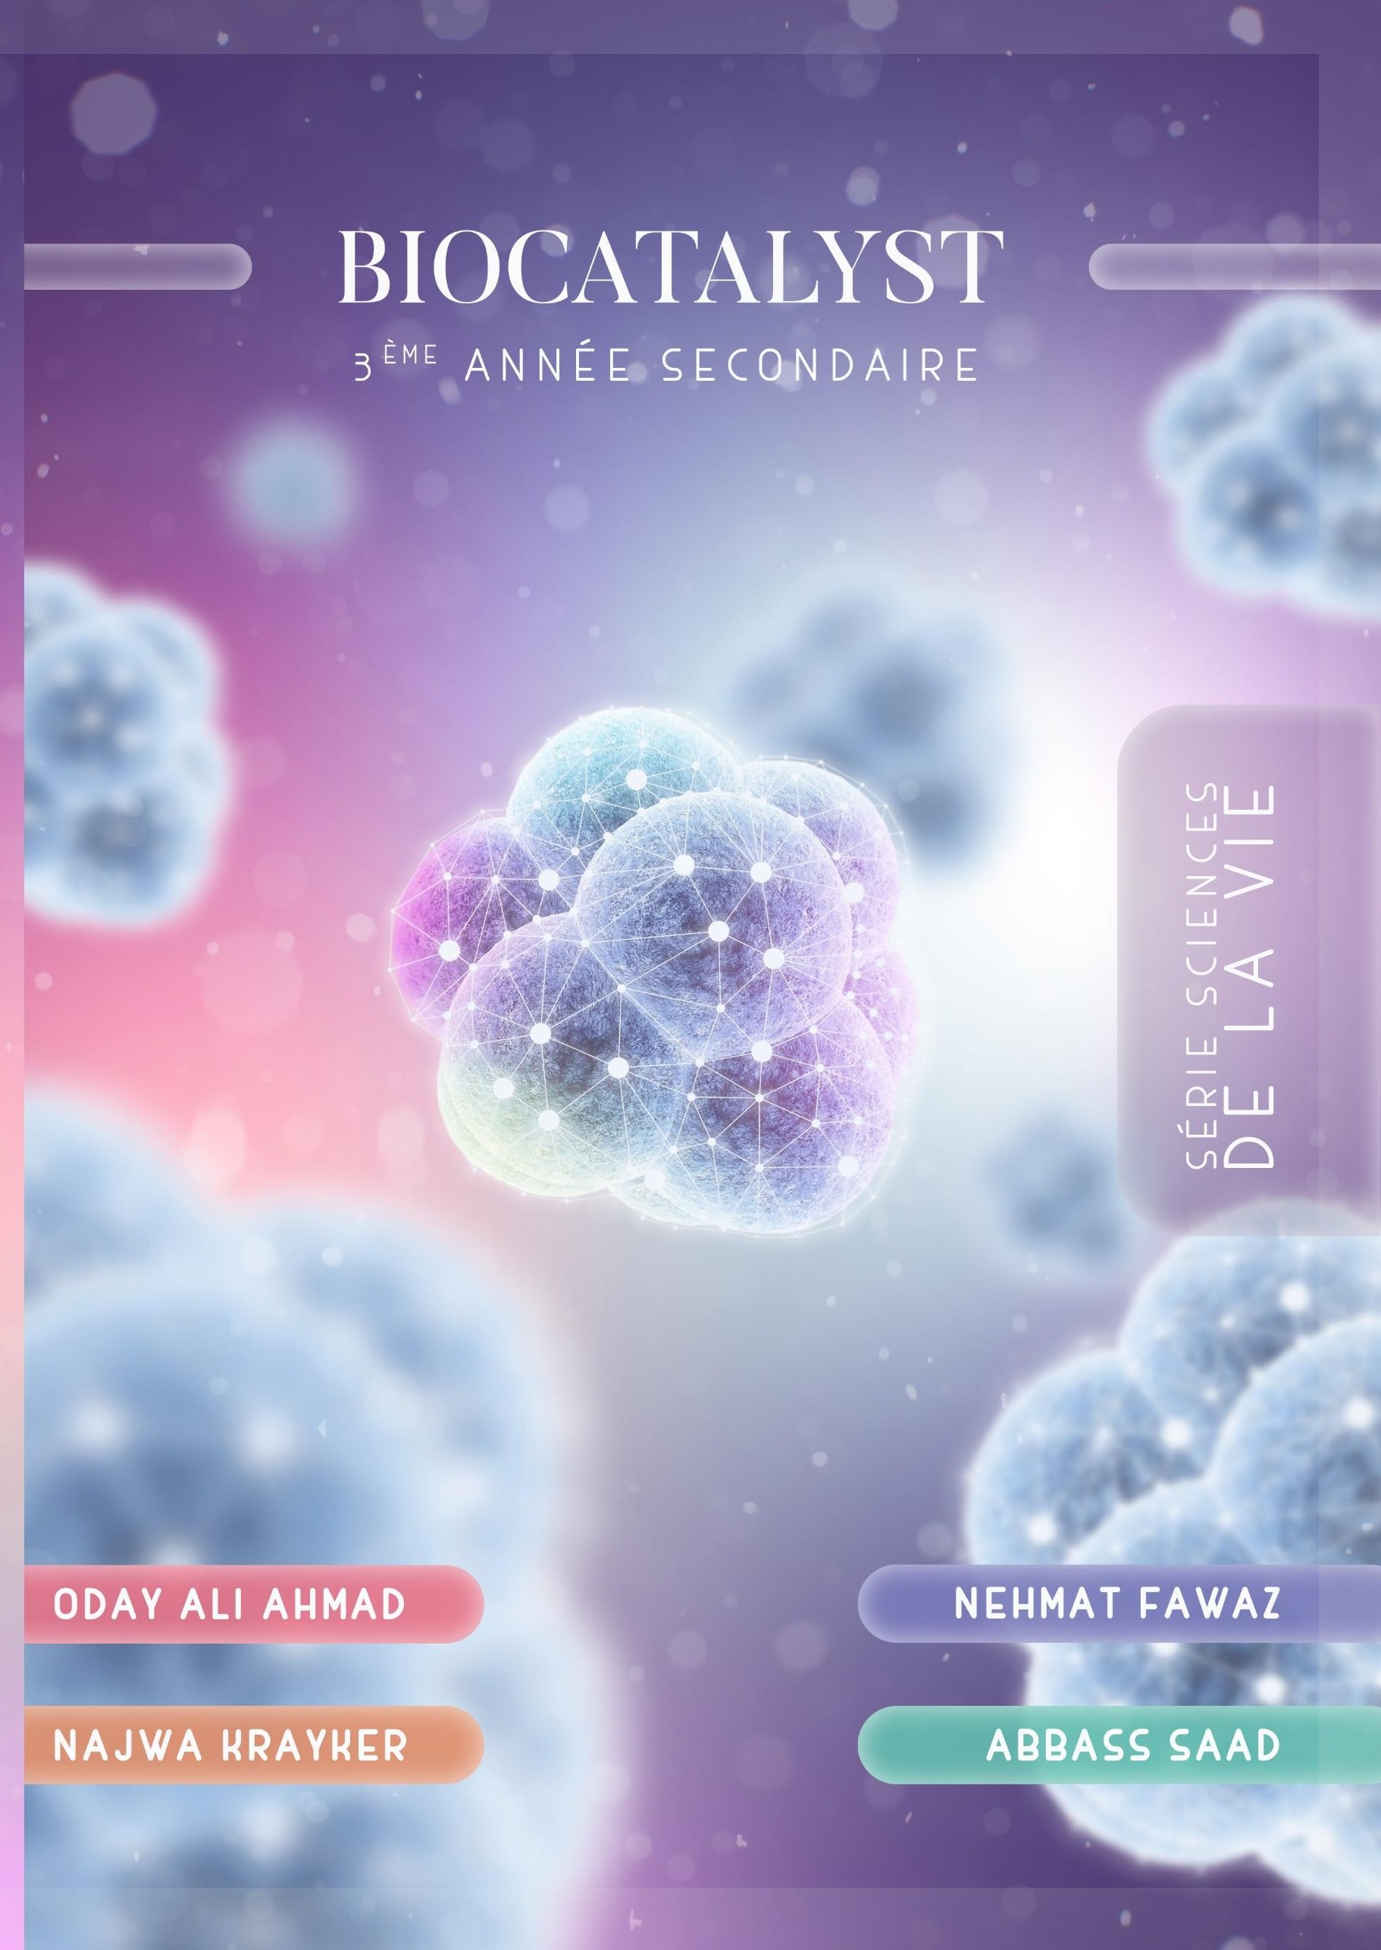

1

Najwa Krayker Abbas Saad

Oday Ali Ahmad Nehmat Fawaz

Biocatalyse

3ème année secondaire Série sciences de la vie

Préface

Ce livre a été élaboré pour faciliter aux apprenants la révision des cours et pour les entraîner aux différents types d'exercices. En outre, il a été destiné à aider les enseignants à préparer les abréviations de cours, à concevoir les tests et à fournir des exercices non résolus qui pourraient être donnés comme devoirs.

D'autre part, ce livre fournit une simplification des verbes d'action et de leur application, il fournit également une classification des exercices officiels par thème afin de faciliter la préparation des fiches de travail et l'entraînement aux examens officiels.

Ce qui distingue ce livre :

 Des extraits simplifiés de cours.

 Des exercices simples d'entraînement sur les objectifs.  Des exercices non résolus.

 Des exercices officiels classifiés par thème.

 Un contenu conforme avec les nouveaux allègements.  Questions et solutions respectant les critères officiels.  Clarification des verbes d'action.

**Table des matières**

Les verbes d'action 7

Ch. 1 Reproduction 8

Extrait de cours 9

Exercices d'entraînement 13

Exercices résolus 16

Solutions des exercices résolus 19

Exercices non résolus 21

Ch. 2 Recombinaison génétique 23

Extrait de cours 24

Exercices d'entraînement 29

Exercices résolus 31

Solutions des exercices résolus 33

Exercices non résolus 34

Ch. 3 Génétique humain 36

Extrait de cours 37

Exercices d’entraînement 40

Exercices résolus 43

Solutions des exercices résolus 46

Exercices non résolus 49

Exercices officiels 51

Exercices officiels - Barèmes 54

Ch. 4 Immunité 57

Extrait de cours 58

Exercices d’entraînement 62

Exercices résolus 64

Solutions des exercices résolus 67

Exercices non résolus 68

Exercices officiels 70

Exercices officiels – Barèmes 73

Système nerveux 76

Ch. 5 Fonction du neurone 77

Extrait de cours 78

Exercices d’entraînement 81

Exercices résolus 83

Solution des exercices résolus 86

Exercices non résolus 87

Ch. 6 Réflexe myotatique 89

Extrait de cours 90

Exercices d’entraînement 92

Exercices résolus 94

Solutions des exercices résolus 96

Exercices non résolus 97

Ch. 7 Neurotransmetteurs et applications médicales 98

Extrait de cours 100

Exercices d’entraînement 102

Exercices résolus 104

Solutions des exercices résolus 105

Exercices non résolus 106

Exercices officiels 108

Exercices officiels – Barèmes 111

Ch. 8 Régulation des hormones sexuelles femelles 113

Extrait de cours 114

Exercices d’entraînement 116

Exercices résolus 118

Solutions des exercices résolus 120

Exercices non résolus 121

Exercices officiels 123

Exercices officiels – Barèmes 127

## Les verbes d'action

#### Analyser :

* 1. Analyser une expérience : Indiquer les variations des résultats d'une expérience lorsqu'un facteur (la variable) est introduit, supprimé ou bien changé, sans entrer dans les détails de l'expérience et sans indiquer les facteurs communs.
  2. Analyser une courbe (ou un tableau qui peut être transformé en une courbe) : Indiquer les intervalles des variations de l'ordonné en fonction de l'abscisse.
  3. Analyser un histogramme (un diagramme en bâtonnet, ou un tableau qui peut être transformé en un histogramme) : comparer les valeurs de chaque grandeur donnée en ses différentes situations.

1. **Calculer** : Effectuer une opération mathématique pour retrouver des valeurs.
2. **Enoncer** : Exprimer une loi ou bien un principe sans explication.
3. **Comparer** : Indiquer les points communs (similarités) et les différences entre deux ou plusieurs entités.
4. **Compléter** : Remplir ce qui manque.
5. **Conclure** : Tirer une relation générale entre une condition et son résultat, un effet d'un facteur, une action …
6. **Déterminer** : Faire un raisonnement logique pour arriver à une décision, utiliser dans le raisonnement adéquat et les informations nécessaires des documents en relations.
7. **Décrire** : Exprimer les détails d'une observation, d'une expérience, d'un schéma, d'un appareil en utilisant un langage scientifique avec des connecteurs chronologiques (au début, puis, enfin…) ou bien de lieu (où, à l'intérieur…) mais pas avec des connecteurs logiques (mais, donc…).
8. **Montrer** : Préciser les arguments qui prouvent quelque chose comme évident en faisant un raisonnement logique approprié.
9. **Déduire** : Tirer une conclusion ou bien une décision à partir d'une analyse limitée aux donnés en relation.
10. **Dégager** : Tirer une information à partir des relations entre des donnés sans aucune explication ou justification.
11. **Distinguer** : Indiquer une différence qui discerne une chose d'une autre.
12. **Expliquer** : Se baser sur des connaissances ou bien sur des donnés pour faire comprendre un phénomène, un résultat …
13. **Identifier** : Reconnaître quelque chose à partir de ses caractéristiques.
14. **Interpréter** : Analyser et donner une signification (conclusion non générale en relation directe avec les résultats).
15. **Indiquer** : Donner le nom sans justification.
16. **Justifier** : Donner un argument pour confirmer une réponse.
17. **Préciser** : Indiquer et justifier.
18. **Relever** : Tirer une information à partir des donnés sans aucune explication ou justification.
19. **Vérifier** : Confirmer par un argument, un raisonnement si une chose est correcte ou non.

Ch. 1 Reproduction

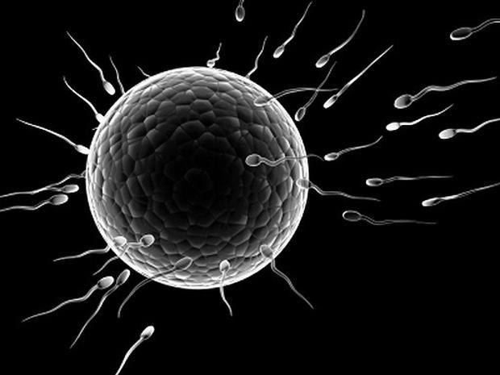

# Reproduction Extrait de cours

#### Les appareils reproducteurs mâle et femelle

|  |  |  |
| --- | --- | --- |
|  | Appareil reproducteur mâle | Appareil reproducteur femelle |
| Gonades | Testicules : production des spermatozoïdes et de testostérone | Ovaires : production des ovocytes, de progestérone et d’œstrogène |
| Voies génitales | Epididyme : maturation et stockage des spermatozoïdes.  Spermiducte ou canal déférent : conduction et stockage des spermatozoïdes.  Urètre : conduction du sperme et de l’urine vers l’extérieur. | Trompe de Fallope : réception des ovocytes libérés et siège de la fécondation.  Utérus : siège de la nidation et du développement de l’embryon. |
| Glandes annexes | Vésicules séminales, prostate, glandes de Cowper : sécrétion du liquide séminal (riche en fructose assurant la survie et la motilité des spermatozoïdes). | _ |
| Organe d’accouplement | Pénis | Vagin |
| Activité | De la puberté à la fin de la vie d’une façon continue. | Cyclique de la puberté à la ménopause interrompue par la gestation. |
| Nombre de gamètes | 300 millions par éjaculation | 1 ovocyte par cycle mensuel |

**Tableau comparatif entre les appareils reproducteurs mâle et femelle.**

Chez les deux sexes, les caractères sexuels primaires sont déterminés par les gonades présentes dès de la naissance. Par contre, les caractères sexuels secondaires sont commandés par les hormones sexuelles correspondantes et se manifestent à partir de la puberté.

#### Cellules diploïdes et cellules haploïdes

La cellule diploïde renferme 2n chromosomes (23 paires chez l’homme) c.-à-d. ayant deux exemplaires de chacun des chromosomes, ces chromosomes peuvent être à une ou à deux chromatides chacun.

La cellule haploïde renferme n chromosomes (23 chromosomes chez l’homme) c.-à-d. ayant un seul exemplaire de chaque chromosome, ces chromosomes peuvent être à une ou à deux chromatides chacun.

|  |  |  |  |  |
| --- | --- | --- | --- | --- |
|  | **Cellules diploïdes 2n à 2 chromatides** | **Cellules diploïdes 2n à 1 chromatide** | **Cellules haploïdes n à 2 chromatides** | **Cellules haploïdes n à 1 chromatide** |
| Femelle |  |  |  |  |
| Mâle |  |  |  |  |
|  |  |

#### Tableau montrant les caryotypes de cellules diploïdes à 2n=10 et de cellules haploïdes à n = 5

1. **Méiose**

#### Phases de la méiose

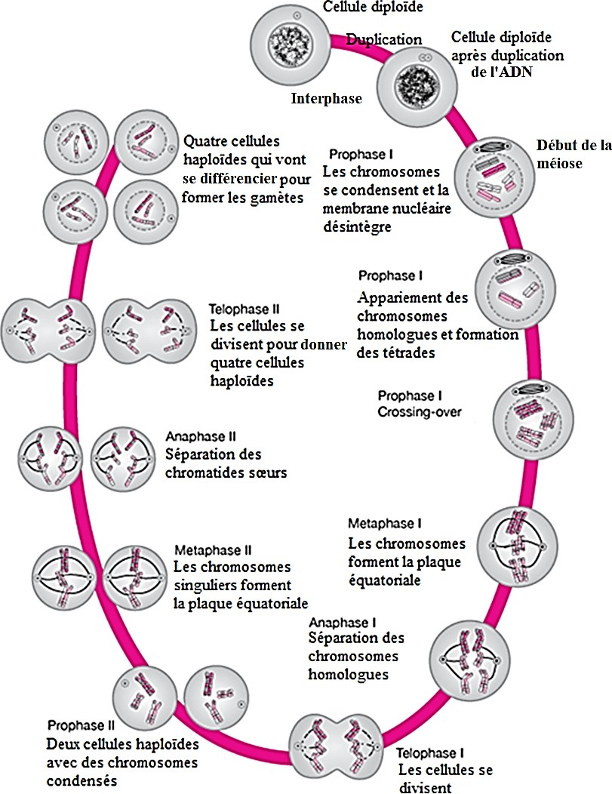

1. **Fécondation**

La fécondation se déroule dans la trompe de Fallope. C’est l’union entre un spermatozoïde après être capacité dans les voies génitales femelles et un ovocyte II bloqué en MII.

La fécondation rétablit la diploïdie de l’espèce après que la méiose a établi son haploïdie.

# Reproduction Exercices d'entraînement

**Exercice 1 Appareils reproducteurs mâle et femelle**

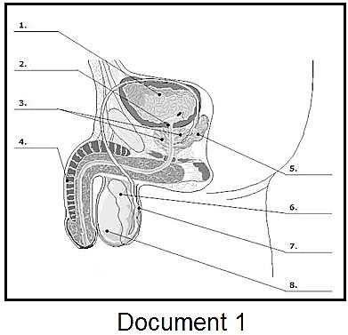La figure du document 1 montre un système reproducteur humain.

1. Nommer l’appareil reproducteur du document 1.
2. Annoter les numéros indiqués sur la figure du document 1.
3. Indiquer le trajet des spermatozoïdes dans :
   1. Le système reproducteur masculin
   2. Le système reproducteur féminin après l'accouplement.

Afin de les rendre stériles, les sultans avaient pratiqué l'élimination des testicules (castration) des mâles chargés de protéger et de prendre soin de leurs femmes.

1. Interpréter les résultats obtenus après la castration.
2. Expliquer pourquoi les hommes castrés ne présentent pas de caractères sexuels secondaires.

Les spermatozoïdes sont prélevés du début et de la fin de l'épididyme. Ils sont mélangés avec des ovocytes après avoir été soumis à certains traitements. La fécondation n'est observée que si les spermatozoïdes sont prélevés de la fin de l'épididyme.

1. Expliquer les résultats obtenus.

Les spermatozoïdes normaux sont produits par les testicules d'un homme, mais ces spermatozoïdes ne montrent aucune capacité à féconder les gamètes femelles.

1. Formuler deux hypothèses sur les origines possibles du problème montré par cet homme.

Un examen médical d'une femme stérile montre qu'elle a une libération normale d'ovocytes, son problème est causé par un blocage dans les oviductes.

1. Expliquer pourquoi un blocage des oviductes entraîne une stérilité chez les femmes.

#### Solution :

1. Système reproducteur mâle.
2. 1. Vessie urinaire. 2. L'urètre. 3. La prostate 4. Pénis 5. Vésicule séminale. 6. Epididyme. 7. Canal déférent. 8. Testicule.
   1. Testicule - épididyme – canal déférent – urètre (à travers la prostate puis le pénis).
   2. Vagin - col utérin - utérus - oviducte.
3. La castration des mâles par élimination de leurs testicules entraîne leur stérilité, ce qui signifie que les testicules sont responsables de la production des gamètes.
4. Les testicules sont responsables de la production d'hormones sexuelles mâles responsables de l'apparition des caractères sexuels secondaires, puis après l'ablation des testicules, plus d'hormones mâles ne sont sécrétées et les caractères sexuels secondaires n'apparaissent pas.
5. L'épididyme est le site de la maturation des spermatozoïdes, les spermatozoïdes acquièrent leur motilité qui leur permet de se déplacer vers l'ovocyte et de le féconder. Sinon, les spermatozoïdes ne peuvent pas faire la fécondation de l'ovocyte même s'ils sont normaux.
6. Hypothèse 1 : Un défaut de l’épididyme ne lui permet pas de réaliser la maturation des spermatozoïdes.

Hypothèse 2 : Le liquide séminal ne contient pas les nutriments nécessaires à la survie des spermatozoïdes.

1. La fécondation nécessite la rencontre d'un spermatozoïde avec l'ovocyte dans la trompe de Fallope. Les spermatozoïdes doivent passer du vagin à l'utérus puis à l'oviducte afin de procéder à la fécondation de l'ovocyte. Un blocage de l'oviducte empêche les spermatozoïdes de pénétrer dans l'oviducte et de faire la fécondation.

**Exercice 7 Les gamètes féminins**

La production de gamètes chez la femme et chez l'homme n'obéit pas aux mêmes règles :

* + 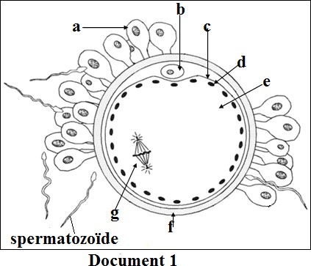Contrairement aux autres mammifères, les femmes ovulent spontanément, de manière cyclique, quelle que soit la saison et pendant une trentaine d'années seulement.
  + Chez les hommes, les spermatozoïdes ne sont pas produits de manière cyclique, mais sont le produit du flux continu à partir de la puberté et tout au long de la vie.

Chez la femme, le stock des ovocytes ou gamètes féminins n'est pas inépuisable, mais limité. La femme a environ 400 cycles menstruels au cours de sa vie.

Le document 1 montre une photographie d'une cellule femelle.

1. Relever dans le texte les expressions qui montrent que la femme atteint la ménopause.
2. Montrer qu'il y a une correspondance entre les 400 cycles et la trentaine d'années mentionnés dans le texte. Sachant que le cycle menstruel de la femme dure en moyenne 28 jours.
3. Annoter les structures du document 1.
4. Identifier cette cellule femelle.
5. Localiser la cellule du document 1 dans l'appareil reproducteur femelle.

#### Solution :

1. Les expressions sont :
   * Chez la femme, le stock des ovocytes ou gamètes féminins n'est pas inépuisable, mais limité. La femme a environ 400 cycles menstruels au cours de sa vie.
   * Pendant une trentaine d'années seulement.
2. La durée d’un cycle menstruel chez la femme est en moyenne 28 jours c.-à-d. 1mois. Puisque chaque ovocyte est libéré durant 1 cycle alors chaque année il y a approximativement 12 cycles c.-à-d. ovocytes libérés. Les 400 ovocytes libérés correspondants aux 400 cycles persistent approximativement 33 ans (400/ 12=33.33 ans). Alors, les 400 cycles correspondent à la trentaine d’années.
3. a : cellules folliculaires pédonculées, b :1er globule polaire, c : membrane de l’ovocyte II, d : granules corticaux, e : cytoplasme de l’ovocyte II, f : zone pellucide, g : chromosomes bloqués en métaphase 2.
4. Puisque cette cellule, portant des cellules folliculaires pédonculées, est entourée des spermatozoïdes et elle est en métaphase avec la présence des granules corticaux et un seul globule polaire qui indiquent qu’aucun spermatozoïde n’a traversé la membrane et qu’elle n’a pas encore réalisé la méiose II. Ces caractéristiques concernent l’ovocyte II bloqué en métaphase 2 alors cette cellule correspond à l’ovocyte II.
5. La cellule du document 1 est localisée dans la trompe de Fallope.

# Reproduction Exercices résolus

**Exercice 1 Gamète femelle et fécondation**

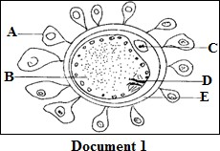Le document 1 représente un gamète femelle prélevé au niveau de l’ovaire d’une femme. Ce gamète est destiné à être fécondé in vitro.

1. Annoter le document 1.
2. Montrer que ce schéma est scientifiquement incorrect.

Ce gamète est placé dans une éprouvette contenant un liquide où baigne un grand nombre de spermatozoïdes humains. La fécondation se déroule après que les spermatozoïdes subissent un phénomène de capacitation. Le document 2 représente quelques

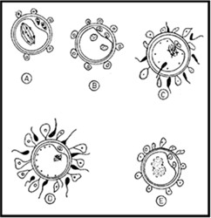étapes de cette fécondation de façon qu’on peut les observer au microscope optique. Le graphe du document 3 montre la variation de la quantité d’ADN dans la cellule qui subit la fécondation et les cellules qui en dérivent.

**Quantité**

**d'ADN par**

**25 cellule en**

**u.a.**

**20**

**15**

**10**

**5**

**Temps en h**

**0**

**0**

**5**

**10**

**15**

**20**

**25**

**30**

#### Document 2 Document 3

1. Préciser, pour les cellules du document 2, celles qui ont accompli la méiose I et celles qui ont accompli la méiose II.
2. Montrer que l’augmentation de la quantité d’ADN de 10 à 15 u.a. notée dans le document 2, correspond à l’entrée du spermatozoïde.

Les spermatozoïdes de mammifères doivent subir une série de processus moléculaires contrôlés dans l'appareil reproducteur féminin appelés capacitation avant qu'ils ne soient capables de pénétrer et de féconder l'ovule. La capacitation, en tant que processus biologique complexe, est influencée par de nombreux facteurs moléculaires, parmi lesquels un rôle hypothétique

Pourcentage d'ovocytes fécondés

60 ~~53~~

50 39

40

30

20

10

0

Avec Témoin progestérone

de la progestérone.

1. Justifier le choix de l’hypothèse mentionnée en haut.

Une expérience a été réalisée afin de valider cette hypothèse ; des spermatozoïdes sont incubés dans un milieu riche en progestérone de concentration 20 ng/ml similaire à celle observée durant la période d’ovulation, puis le pourcentage d’ovocytes fécondés est évalué et comparé avec un cas témoin. Les résultats sont représentés dans le document 4.

1. Montrer que les résultats obtenus valident l’hypothèse émise ci-dessus.

#### Document 4

**Exercice 2 Infertilité masculine**

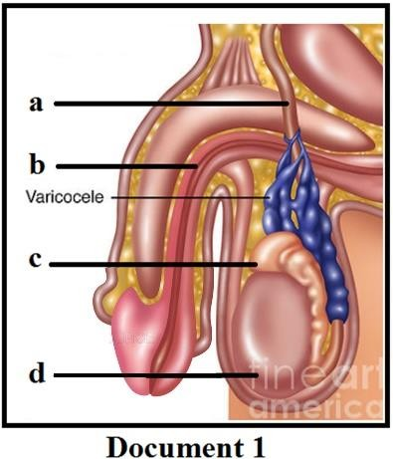Une varicocèle est un élargissement des veines dans le sac de peau qui retient les testicules (scrotum). Une varicocèle est similaire à une varice qu'on peut voir dans une jambe. Varicocèle est la cause la plus fréquente d'infertilité masculine. On la retrouve chez 15% de la

population générale, mais elle est présente chez jusqu'à 35% des hommes présentant une infertilité primaire et jusqu'à 80% des hommes présentant une infertilité secondaire. Les varicocèles sont une cause fréquente de faible production de spermatozoïdes et de diminution de la qualité du sperme, ce qui peut causer l'infertilité.

Le document 1 montre l'anatomie du système reproducteur masculin chez un homme ayant des varicocèles.

**1.** Annoter le document 1.

La testostérone est nécessaire pour la stimulation du processus de spermatogenèse. Ce processus ne peut pas être activé à des températures

corporelles normales, Des recherches tentent à déterminer comment les varicocèles conduisent à l'infertilité. Une série de données sur la température des testicules et les niveaux de testostérone dans le sang sont recueillies.

* 1. Nommer les cellules qui sécrètent la testostérone.
  2. Indiquer leur localisation dans les testicules.

1. Poser le problème étudié par les recherches récentes sur l'infertilité masculine.
2. Dégager les deux hypothèses que ces recherches tentent de tester.

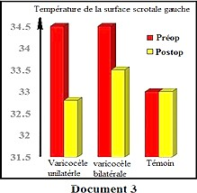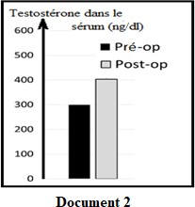Afin de tester les deux hypothèses mentionnées ci-dessus, le niveau plasmatique de testostérone ainsi que la température de surface du scrotum sont mesurés chez certaines personnes ayant des varicocèles avant (préop) et après (postop) une opération de varicocelectomie (chirurgie d'ablation des varicocèles). Les résultats sont montrés dans les documents 2 et 3.

* 1. Comparer le taux de testostérone dans le sérum avant et après l'opération ainsi que la température de la surface du scrotum dans ces deux situations.
  2. Conclure l'effet des varicocèles au niveau de testostérone et sur la température du scrotum.

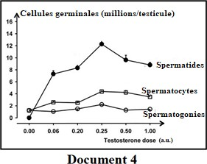Le document 4 montre la variation du nombre de cellules germinales avec des concentrations croissantes de testostérone injectées à des souris immatures.

1. Déterminer les phases de la spermatogenèse contrôlée par la testostérone.
2. Expliquer l'effet des varicocèles sur la spermatogenèse.

# Reproduction Solutions des exercices résolus

#### Exercice 1 Gamète et fécondation

1. A- cellule folliculaire pédonculée, B- ovocyte II, C- 1er globule polaire, D- chromosomes en anaphase II, E- zone pellucide.
2. Comme cette cellule n’est pas déjà fécondé, alors elle doit être bloquée en métaphase II et non pas en anaphase II, car c’est la fécondation qui libère la cellule du deuxième blocage.
3. Le nombre de globules polaires est de 1 à côté des ovocytes C et D, car chez D, avant l’entrée du spermatozoïde, la cellule est encore bloquée en MII de la méiose, elle a accompli seulement la méiose I responsable de l’expulsion du premier globule polaire. Chez C, malgré l’entrée du spermatozoïde, mais cette cellule n’a pas encore entamé la méiose II.

Pour les ovocytes A, B et E, une méiose II a été réalisée après stimulation de l’ovocyte par le spermatozoïde, ce qui aboutit à l’expulsion du 2ème globule polaire, alors, on en observe 2.

1. L’ovocyte II contient n chromosomes à 2 chromatides chacun correspondant à une quantité d’ADN de 10 u.a. qui est la moitié de la quantité initiale contenue dans l’ovocyte I. Le spermatozoïde contient la moitié de cette quantité d’ADN car il est avec n chromosomes simples. Cette quantité correspond à 5 u.a. qui fait avec les 10 u.a. de l’ovocyte II, 15 u.a.
2. Cette hypothèse est choisie car les spermatozoïdes sont exposés à une concentration de progestérone dans les voies génitales femelles.
3. Le pourcentage d’ovocytes fécondés est de 53 % avec progestérone plus grand qu’en absence de progestérone qui est de 39 %, ceci indique que la progestérone amplifie le taux de fécondité des spermatozoïdes ce qui valide l’hypothèse formulée ci-dessus.

#### Exercice 2 Infertilité masculine

**1.** a. canal déférent. b. Urètre. c. Epididyme. d. Testicule.

**2.1.**Les cellules de Leydig.

**2.2.**Dans le tissu interstitiel entre les tubes séminifères.

1. Comment les varicocèles aboutissent à l'infertilité ?
2. Hypothèses : - Les varicocèles inhibent la sécrétion de testostérone.

- Les varicocèles augmentent la température des testicules.

* 1. Le taux de testostérone sérique avant l'opération est de 300 ng / dl, moins qu'après l'opération qui est de 400ng / dl. D'autre part, la température de la surface du scrotum gauche est de 34,5 ° C dans le cas d'une varicocèle unie ou bilatérale, cette température est plus élevée que celle après l'opération, où il s'agit de 32,75 ° C dans le cas de varicocèle unilatérale et de 33,5ºC dans le cas des varicocèles bilatérales.
  2. Les varicocèles inhibent la sécrétion de testostérone et amplifient la température des testicules.

1. Le nombre de spermatogonies est à peu près constant et égal à 1 million par testicule avec l’augmentation du taux de testostérone de 0 à 1 u.a. ce qui indique que la testostérone n’influence pas la phase de multiplication. D’autre part, le nombre de spermatocytes augmente de 1.5 million par testicule à 4 millions par testicule avec l’augmentation de la concentration de testostérone de 0 à 0.5 u.a., ce qui indique que la testostérone amplifie la phase d’accroissement. De même le nombre de spermatide augmente de 0 à 12 millions avec l’augmentation de la concentration de testostérone de 0 à

0.25 u.a., ce qui indique que la testostérone stimule la phase de maturation qui est amplifiée avec l’augmentation de la concentration de testostérone alors les phases de la spermatogenèse contrôlées par la testostérone sont l’accroissement et la maturation.

1. Les varicocèles inhibent la sécrétion de testostérone nécessaire à la spermatogenèse et au contrôle de l’accroissement et la maturation des cellules germinales, alors l'inhibition de la sécrétion de la testostérone inhibe la production de spermatozoïdes par la spermatogenèse. D'autre part, la spermatogenèse ne peut pas être activée à la température corporelle normale et, comme les varicocèles amplifient la température des testicules, elles inhibent le processus de la spermatogenèse et réduisent la production de spermatozoïdes.

Les deux variations causées par les varicocèles sur la testostérone et la température des testicules conduisent à l'infertilité masculine.

# Reproduction Exercices non résolus

#### Exercice 2 Les caryotypes des cellules germinales

Le caryotype est l’arrangement de l’ensemble des chromosomes d’une cellule. Il peut être obtenu en bloquant la cellule en métaphase de la division cellulaire où les chromosomes sont le plus condensés et apparaissent clairement sous le microscope. Ce blocage est assuré par l’addition de la colchicine, une substance qui empêche la formation du fuseau achromatique, ainsi les chromosomes ne seront pas capables d’occuper le plan équatorial. A cause de son incapacité de réaliser une division cellulaire, le caryotype d’un spermatozoïde montré par le document 1 ne peut pas être obtenu qu’à partir de la dernière division cellulaire réalisée par la cellule germinale qui aboutit à sa formation ; en réalité ce caryotype n’est pas celui d’un spermatozoïde.

Le document 2 montre un autre caryotype réalisé à partir d’une autre cellule germinale.

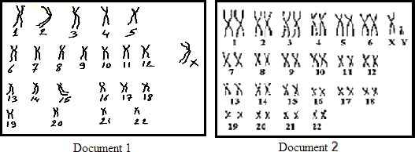

* 1. Relever à partir du texte ci-dessus la phrase qui montre le mode d’action de la colchicine.
  2. Identifier à partir du texte et en se référant aux connaissances acquises, la cellule qui a permis de réaliser le caryotype du document 1.
  3. Comparer les caryotypes des documents 1 et 2.
  4. Expliquer pourquoi le caryotype du document 1 ne peut pas être celui d’un spermatozoïde.
  5. Dessiner un graphe qui montre la variation de la quantité d’ADN durant le passage de la cellule de l’état du document 2 à l’état du document 1.

Dans un autre cas, un caryotype est réalisé durant la même division cellulaire indiquée dans le texte ci- dessus. Le caryotype de la cellule manipulée est représenté par le document 3.

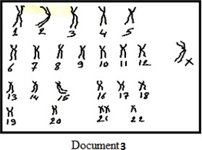

* 1. Schématiser la division cellulaire qui a abouti à la formation de la cellule du caryotype 3 en utilisant seulement les chromosomes 21 et les gonosomes.
  2. Indiquer le nom de l’anomalie de laquelle va souffrir l’enfant qui va naître à partir du gamète obtenu à partir de la cellule du document 3. Justifier la réponse.

# Ch. 2 Recombinaison génétique

**Recombinaison génétique** **Extrait de cours**

#### Les caractères et les gènes

Chaque caractère existe sous forme de plusieurs aspects (couleur des yeux : aspect bleu, vert, brun…). Les caractères d’un individu sont l’expression des gènes qu’il porte dans les chromosomes, à l’intérieur des noyaux des cellules. Chaque gène existe sous plusieurs formes qu’on appelle allèle, chacun détermine un aspect précis de ce caractère. Par exemple le gène de la couleur des cheveux détermine la couleur des cheveux, chaque allèle de ce gène détermine une couleur (l’allèle de la couleur foncée des cheveux détermine la couleur foncée…)

#### Quelques termes de l'hérédité

Génotype : écriture formée généralement de deux lettres qui représentent les deux allèles d'un gène donné porté par un individu.

Phénotype : l'aspect d’un caractère donné remarqué chez un individu. Homozygote : un individu qui a deux allèles identiques d'un gène.

Hétérozygote : un individu qui a deux allèles différents d'un gène.

Race pure : c'est l'ensemble d'individus qui gardent dans leurs descendants le même aspect d'un caractère donné, ils sont obligatoirement homozygotes.

#### Relation entre les allèles

* Allèle dominant : c'est l'allèle qui s'exprime à l'état homozygote et à l'état hétérozygote**. Désigné toujours par une lettre majuscule.**
* Allèle récessif : c'est l'allèle qui s'exprime à l'état homozygote mais il est caché par l'allèle dominant à l'état hétérozygote. **Désigné toujours par une lettre minuscule.**

#### Allèles non dominants : deux allèles qui déterminent ensemble le phénotype, ils peuvent être :

* + **Codominant** : si le phénotype déterminé par les deux présente deux phénotypes en même temps, chacun correspond à l'un des deux allèles (rayé, pointillé, multicolore).
  + **A dominance intermédiaire** : si le phénotype déterminé par les deux présente un nouveau phénotype intermédiaire entre les deux phénotypes déterminés par chacun seul : gris (intermédiaire entre noir et blanc), orange (intermédiaire entre rouge et blanc).

#### N.B : les deux caractères sont désignés toujours par des lettres majuscules.

1. **Les études de l'hérédité.**

#### Les croisements étudient la transmission des caractères d'une génération à une autre. Les types des croisements :

* **L'hybridation** : C'est le croisement de deux races pures différentes. La génération obtenue de l'hybridation est appelée première génération (F1).
* **L'autofécondation** : Le croisement de deux individus de la première génération est appelé autofécondation, il donne la deuxième génération (F2).
* **Le test-cross** : C'est un croisement d'un individu de phénotype dominant avec un individu à phénotype récessif. Ce croisement permet de déterminer le génotype réel de l'individu de phénotype dominant.

#### Les cas de l’étude de l’hérédité

Le monohybridisme est l’étude de la transmission d’un seul caractère héréditaire.

Le dihybridisme est l’étude, à la fois, de la transmission de deux caractères héréditaires.

Monohybridisme

Dihybridisme

* Cas de dominance
* Cas de non dominance (codominance et dominance incomplète ou intermédiaire)

-Gènes indépendants (Brassage interchromosomique)

- Linkage absolu.

-Gènes liés

- Linkage partiel (Brassage intrachromosomique).

#### Transmission des allèles létaux

On appelle allèle létal un allèle qui, à l’état homozygote, provoque la mort de l’individu avant l’âge de la maturité sexuelle. Lorsque la mort survient avant la naissance, il s’ensuit une modification dans les proportions des différents phénotypes des descendants.

#### Le brassage génétique

Le brassage génétique peut être observé dans le cas de l’étude d’un dihybridisme, il peut être :

* **Interchromosomique** si les deux gènes étudiés sont indépendants où chaque gène est situé sur un chromosome différent.
* **Intrachromosomiques** si les deux gènes sont liés sur le même chromosome par un linkage partiel.

#### Le brassage interchromosomique

Deux gènes sont dits « indépendants » s’ils sont portés par deux paires de chromosomes différents. Dans ce cas l’individu hétérozygote sera capable de réaliser une « ségrégation indépendante » des allèles lors de la formation des gamètes ; on parle de « brassage interchromosomique » en anaphase II de la méiose en produisant 2n types différents des gamètes.

Ce brassage permet d’obtenir quatre phénotypes équiprobables comme résultats du test cross et les résultats 9, 3, 3, 1/16 dans le cas de l’autofécondation.

Le schéma ci-dessous représente le comportement des chromosomes lors d’un brassage interchromosomique.

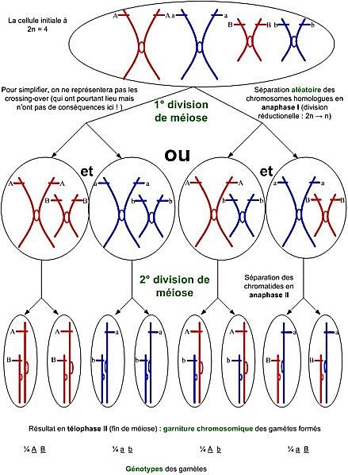

#### Le brassage intrachromosomique

Deux gènes sont dits « liés » s’ils sont portés par une même paire des chromosomes homologues.

**Il y a deux cas possibles** : Les deux gènes sont liés par un linkage absolu ou bien par un linkage partiel.

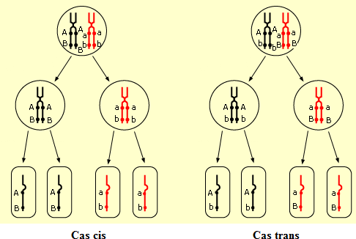

- Linkage absolu : dans ce cas les deux gènes sont incapables de se séparer lors de la méiose car la distance entre eux est très faible, pour cela l’individu hétérozygote va produire deux gamètes de pourcentages égaux, dans ce cas on n’observe pas un brassage génétique lors de la méiose.

N.B : dans le cas cis les deux allèles dominants sont situés sur un même chromosome et les deux allèles récessifs sur l’autre. Dans le cas trans un allèle dominant et un allèle récessif se situent sur chacun des deux chromosomes homologues.

- Linkage partiel : dans ce cas les deux gènes étudiés sont capables de se séparer lors de la méiose, pour cela l’individu hétérozygote va produire quatre types de gamètes de pourcentages inégaux avec deux pourcentages majeurs égaux et deux pourcentages mineurs égaux.

**N. B :** Les gènes peuvent être liés **en position cis** (phénotypes parentaux formés de deux caractères dominants (a+,b+) et deux récessifs (a,b)

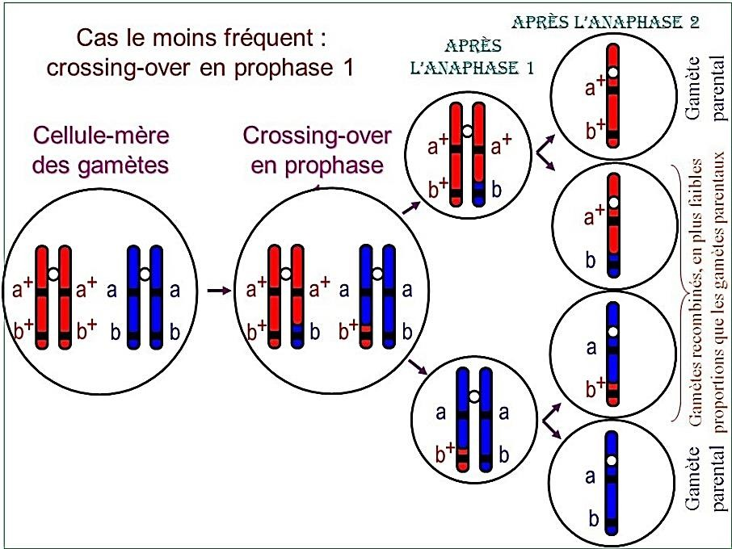

Les gènes peuvent être liés en **position trans** (phénotypes parentaux formés d’un caractère dominant avec un autre récessif (a+,b) et un caractère récessif avec un autre dominant(a,b+)

Le crossing-over sera réalisé plus, au fur et à mesure que la distance entre les deux gènes étudiés augmente,

alors plus de gamètes recombinés vont être produits. Cette distance exprimée en centimorgan correspond à la somme de pourcentages des gamètes recombinés.

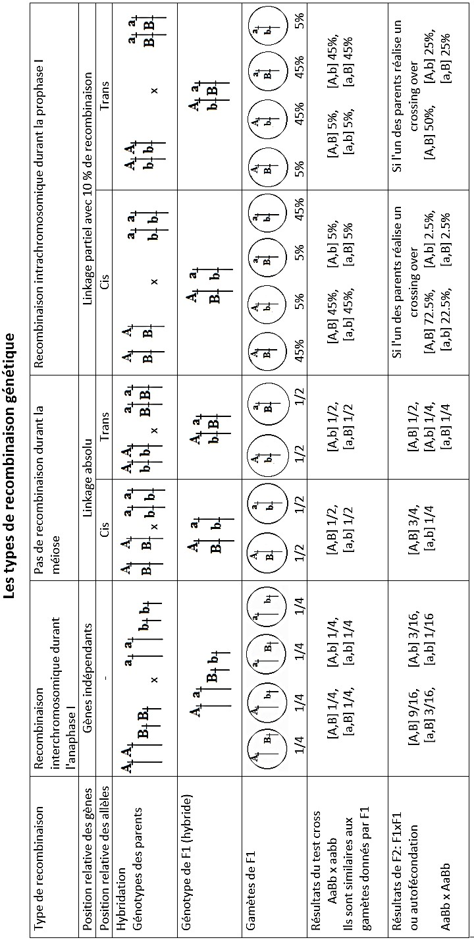**Schéma Bilan**

# Recombinaison génétique Exercices d'entraînement

**Exercice 4 Deux cas de linkage chez la drosophile**

On réalise deux séries de croisement représentées par le tableau ci-dessous :

|  |  |  |
| --- | --- | --- |
| Croisement | Cas 1 | Cas 2 |
| 1 | Race pure race pure  Corps gris (G) X corps noir (n) Yeux rouges (R) yeux pourpres (p)  F1 : 100 % Corps gris  Yeux rouges | Pure race pure race  Corps gris X corps noir  Yeux pourpres **y**eux rouges  F1 : 100 % Corps gris  Yeux rouges |
| 2 | F1 X birécessif  **160** corps gris**, y**eux rouges **159** corps noirs**,** yeux pourpres **40 corps** noirs**, y**eux rouges **41 corps** gris**,** yeux pourpres | F1 X birécessif  **39** corps gris**, y**eux rouges  **41** corps noirs**,** yeux pourpres **158 corps** noirs**, y**eux rouges **161 corps** gris**,** yeux pourpres |

1. Indiquer l’importance de chacun des deux croisements 1 et 2.
2. Expliquer les résultats du deuxième croisement du cas 2. Deux drosophiles F1 du cas 2 sont croisés.
3. Faire l’analyse factorielle permettant de déterminer les pourcentages phénotypiques de la descendance.

Solution :

1. Le croisement 1 permet d’obtenir les individus hybrides.

Le croisement 2 permet de déterminer les types et les pourcentages des gamètes donnés par l’hybride.

1. Ce croisement d’une drosophile femelle hybride (gris, rouge) avec un mâle birécessif donne quatre phénotypes avec des proportions non-équiprobables (deux majeurs égaux et deux mineurs égaux) car ces deux gènes sont liés par un linkage partiel où un crossing over a eu lieu durant la prophase I de la méiose et aboutissant à quatre types de gamètes chez la femelle hybride avec deux gamètes parentaux équiprobables majeurs et deux gamètes recombinés équiprobables mineurs qui sont à l’origine des résultats obtenus car le mâle birécessif ne donne qu’un seul type de gamètes. Les phénotypes birécessifs et bidominants sont mineurs car les allèles des deux gènes étudiés sont en position trans, chacun des deux allèles dominants se trouvent originalement sur l’un même des deux chromosomes homologues ainsi que chacun des deux allèles récessifs.
2. Taux de recombinaison = ∑Recombinés x 100 / total = (39 + 41) x 100 / 399 = 20 % Alors chaque gamète recombiné a un pourcentage de 20 / 2 = 10 %

Chaque gamète parental a un pourcentage de (100-20) / 2= 40 %

Phénotypes : Yeux rouges / corps gris x Yeux pourpres / corps noir Génotypes : Rn//pG x Rn//pG Gamètes : Rn RG pn pG Rn pG

40% 10% 10% 40% 50% 50%

Tableau de croisement:

|  |  |  |  |  |
| --- | --- | --- | --- | --- |
| ♂ ♀ | Rn 40% | RG 10% | Pn 10% | pG 40 % |
| Rn 50 % | Rn//Rn 20 % | RG//Rn 5 % | Rn//pn 5% | Rn//pG 20% |
| pG 50% | Rn//pG 20 % | RG//pG 5 % | pG//pn 5 % | pG//pG 20 % |

Résultats phénotypiques : [R,G] 50%, [R,n] 25 %, [p,G] 25 %

# Recombinaison génétique Exercices résolus

**Exercice 5 La recombinaison génétique**

Chez la drosophile, le corps gris (G) domine le corps noir (n) ; l'aile longue (L) domine l'aile découpée

1. ; et l'œil étoilé (E) domine l'œil normal (m).

A- Le croisement entre une drosophile dihybride aux ailes longues et aux yeux étoilés, avec une drosophile aux ailes découpées et aux yeux normaux donne :

98 drosophiles aux ailes **longues** et aux yeux **étoilés** ;

102 drosophiles aux ailes **découpées** et aux yeux **normaux** ;

10 drosophiles aux ailes **longues** et aux yeux **normaux** ;

12 drosophiles aux ailes **découpées** et aux yeux **étoilés**.

B- Le croisement entre une drosophile à corps gris et yeux étoilés avec une drosophile à corps noir et yeux normaux donne :

324 drosophiles avec corps **gris** et aux yeux **étoilés** ; 320 drosophiles avec corps **gris** et aux yeux **normaux** ; 332 drosophiles avec corps **noirs** et aux yeux **étoilés ;** 315 drosophiles avec corps **noirs** et aux yeux **normaux**

* 1. Comment expliquer les résultats obtenus par les deux croisements A et B ?
  2. Indiquer sous la forme chromosomique les génotypes des deux drosophiles F1 croisés dans les deux cas A et B ainsi que les gamètes donnés par chacune des femelles F1.

Une drosophile de la descendance du croisement B, à corps noir et aux yeux étoilés est croisée avec une autre birecessive.

* 1. Déterminer par un échiquier de croisement les pourcentages phénotypiques de la descendance de ce croisement.
  2. Nommer le type de brassage réalisé par la femelle F1 du cas A.

C- Nous essayons maintenant de faire un croisement entre une drosophile hybride aux corps gris et aux ailes longues avec une drosophile à corps noir et ailes découpées.

* 1. Indiquer les résultats phénotypiques de ce croisement. Justifier.

D- Un croisement nous permet de déterminer la distance entre le gène de la forme des yeux (étoilée, normale) et le gène des soies des pattes (lisses/S, rudes/r), la distance est de 4 cM.

* 1. Dessiner les deux cartes factorielles possibles des trois gènes liés donnés par cette expérience.
  2. Indiquer les génotypes des drosophiles qu’on doit croiser pour déterminer la carte factorielle réelle de ces trois gènes.

# Recombinaison génétique Solutions des exercices résolus

**Recombinaison génétique** **Exercices non résolus**

### Exercice 2 Un croisement de drosophiles

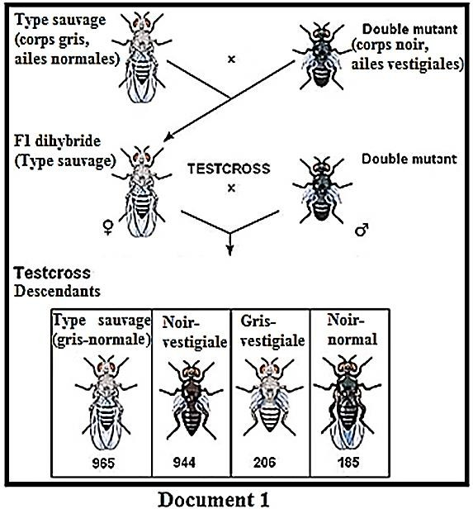Le document 1 montre un croisement entre deux drosophiles de lignées pures, le premier de type sauvage (gris G et normal N) et le deuxième double mutant (noir b et vestigial v).

Une génération F1 de drosophiles de type sauvage est obtenue. Le croisement d'une drosophile F1 femelle de cette génération avec une drosophile mâle birecessive est fait, les résultats sont donnés par le document 1.

1. Justifier que les allèles du corps gris et des ailes normales dominent respectivement les allèles du corps noir et des ailes vestigiales.
2. Déterminer le génotype de la femelle F1 dihybride obtenue.
3. Calculer le taux de recombinaison des deux gènes étudiés.
4. Faire l'analyse factorielle nécessaire pour vérifier les résultats obtenus.

Une autre drosophile femelle hybride ayant des ailes lâches (L) et des yeux normaux (E) est croisée avec un mâle birécessif ayant des ailes coincées (j) et des yeux cardinaux (c), ce croisement aboutit à quatre phénotypes de proportions égales.

1. Schématiser la recombinaison génétique à l'origine des résultats obtenus dans ce croisement.

Afin de montrer les positions relatives possibles des quatre gènes étudiés, ces gènes sont représentés sur les chromosomes d'une cellule diploïde hétérozygote pour les quatre gènes. Cette représentation peut être l'une des trois représentations montrées par le document 2.

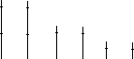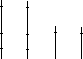G b G b G b

N v L j N v L j N v E c E c E c L j

Représentation 1 Représentation 2 Représentation 3

1. Ecrire les génotypes des drosophiles qui doivent être croisés afin de déterminer la représentation correcte.

Un croisement d'une drosophile femelle hybride ayant des ailes lâches et un corps gris avec un mâle birécessif donne 7% de phénotypes recombinants.

1. Montrer que la représentation correcte parmi les trois représentations données ci-dessus est la représentation 3.
2. Dessiner les deux cartes factorielles possibles pour les trois gènes liés des quatre gènes donnés.

# Ch. 3 Génétique humain

**Génétique humaine** **Extrait de cours**

La génétique humaine consiste en l'étude de la transmission chez l'homme des caractères héréditaires comme certaines maladies héréditaires et certaines anomalies chromosomique. Ces anomalies chromosomiques affectent les caryotypes des individus à cause des erreurs de méiose ou à des anomalies de structure des chromosomes.

#### Transmission des caractères héréditaires

On s’intéresse à l'étude des caractères qui ne sont gouvernés que par un gène ayant seulement deux allèles (sauf le gène des groupes sanguins du système ABO qui a trois allèles).

Les études en génétique humaine portent sur un gène qui peut être porté par un autosome ou par un chromosome sexuel, ce gène possède un allèle normal et un allèle mutant qui conduit généralement à une maladie. Cet allèle mutant peut être récessif ou dominant, ou il peut être codominant ou de dominance intermédiaire avec l’allèle normal.

Dans tous les pedigrees ci-dessous, le cercle représente une femelle, le carré représente un mâle, les individus noirs représentent les phénotypes mutants.

#### Gène autosmal

* + - 1. **Comment montrer qu’un allèle mutant autosomal est récessif ?**

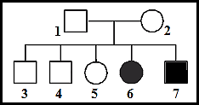**Cas 1 :** Selon le pedigree ci-contre, un individu de phénotype mutant a deux parents de phénotype normal, cela signifie que l'allèle mutant était caché chez les deux parents (puisqu’on sait que le gène est autosomal) alors il est récessif.

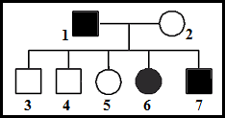**Case 2 :** Dans le pedigree adjacent, si le parent 1 avec phénotype mutant est homozygote (donnée), ce parent a donné sûrement un allèle mutant à l'enfant 3 qui est normal, donc l'allèle mutant est caché chez cet enfant, alors il est récessif.

#### Comment montrer qu’un allèle mutant autosomal est Dominant ?

**Cas 1 :** Un allèle mutant est dominant lorsque deux parents ayant le phénotype mutant ont des enfants normaux, dans ce cas l’allèle normal est caché chez les deux parents (puisqu’on sait que le gène est autosomal) donc il est récessif, alors l'allèle mutant est dominant.

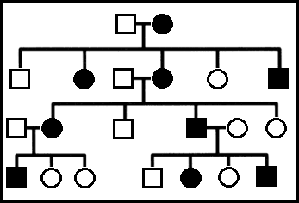**Cas 2 :** Lorsque chaque enfant mutant a au moins l’un de ces parents mutants et que le phénotype mutant est rare, il est impossible que tous les parents normaux soient hétérozygotes pour considérer l'allèle mutant récessif, donc l'allèle mutant est considéré comme dominant.

**Cas 3 :** Se référer au cas 2 de l'allèle mutant récessif, si c’est donné que le parent normal est homozygote, les enfants affectés prennent sûrement l'allèle normal qui est caché, alors l'allèle mutant est dominant.

#### 1.4.Schéma conceptuel des différents cas de la transmission d’un allèle mutant

Un ou plusieurs enfants ayant le phénotype mutant

Parents normaux

Chaque enfant atteint a au moins l'un de ces parents atteint

L'allèle mutant est **récessif**

L'allèle mutant est

**dominant**

Les parents normaux ont des garçons et des filles mutants

Tous ou la plupart des mutants sont mâles

Père mutant a des filles et des garçons normaux

Père mutant a toutes les filles mutantes

Par négation de Y, X et XY, on démontre que le gène est autosomal

Le gène est lié au sexe.

Par négation de Y, on le montre localisé sur la partie non homolgue de X

Par négation de Y, X et XY, on démontre que le gène est autosomal

Le gène est localisé sur X

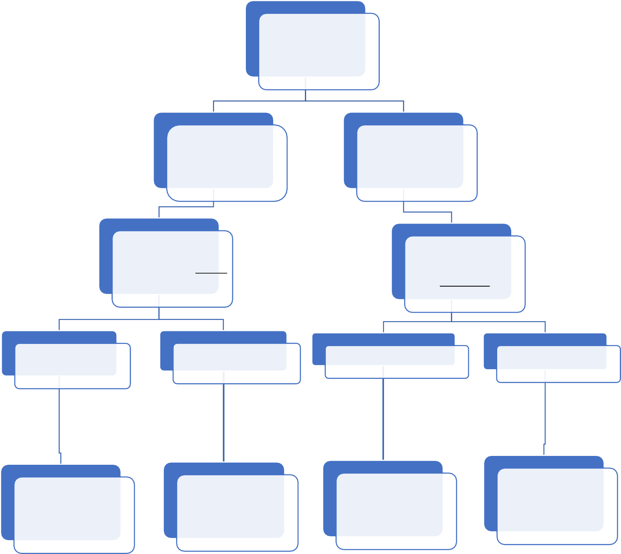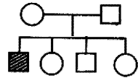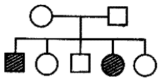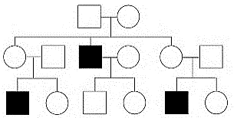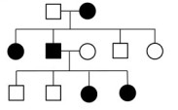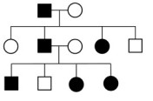

#### Anomalies chromosomiques 2.1.Trisomie

Il consiste en la présence dans le caryotype de trois exemplaires d'un chromosome donné au lieu de deux, il peut être :

* Libre, lorsque le chromosome supplémentaire est libre, il est dû à une disjonction anormale des chromosomes au cours de la méiose I ou II. Exemple : syndrome de Klinefelter XXY.
* Lié ou transloqué, lorsque le chromosome supplémentaire est lié à un autre chromosome, il est dû à une translocation.

# Génétique humaine Exercices d’entraînement

**Exercice 6 Détection d’une mutation génique**

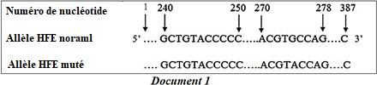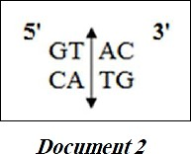L'hémochromatose est une maladie récessive liée à un gène situé sur le chromosome 6. Ce gène a un allèle normal et un allèle muté provoquant une anomalie. Le document 1 présente la séquence partielle du brin non transcrit des deux allèles, normal et muté. Le document 2 présente le site de restriction d'une enzyme de restriction Rsal. Le document 3 montre le tableau du code génétique.

1. Comparer la séquence de l'allèle HFE normal à celle de l’allèle muté.
2. 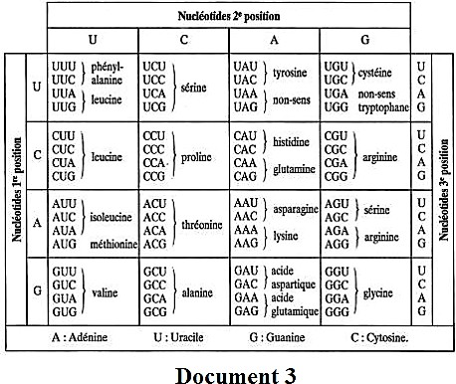Indiquer le type de mutation qui conduit à la formation de l'allèle muté.
3. Déterminer, en se référant au Document 3, la séquence d'acides aminés traduite des deux allèles du gène HFE.
4. Expliquer comment la modification de la séquence nucléotidique de l'allèle conduit à l'apparition de la maladie correspondante.
5. Déterminer pour chaque allèle, le nombre et la longueur des fragments de restriction obtenus après la coupure par l'enzyme Rsal.
6. Justifier que l'enzyme Rsal est capable de détecter le polymorphisme génétique de ce gène.

#### Solution:

1. Tous les nucléotides de l’allèle normale et muté sont les mêmes sauf dans le nucléotide 274 qui est une guanosine dans l'allèle normal mais c'est une adénosine chez le mutant.
2. Par conséquence, la mutation menant à l'allèle muté est une mutation par substitution.
3. Pour l’allèle normal : Séquence d’ADN : G,CTG,TAC,CCC,C…… A,CGT,GCC,AG…..C. Séquence de l’ARNm : .G,CUG,UAC,CCC,C…A,CGU,GCC,AG…..C.

Car la séquence de l’ARNm est similaire à la séquence du brin non transcrit mais U à la place de T .

Séquence d’acides aminés: …Leu,Tyr,pro,……………. Arg,Thr,…..

Pour l’allèle muté : séquence d’ADN : ….G,CTG,TAC,CCC,C… A,CGT,GCC,AG…..C. Séquence de l’ARNm : .G,CUG,UAC,CCC,C……A,CGU,ACC,AG…..C.

Séquence d’acides aminés : …Leu,Tyr,pro,……………. Arg,Ala,…..

1. La mutation de substitution dans ce cas est une mutation faux-sens qui conduit à la modification de l'acide aminé thréonine par un autre qui est l'alanine, ce changement conduit à la modification de la forme 3D de la protéine menant au changement de sa fonction, cette protéine devient avec une autre fonction menant à l'accumulation de fer dans les cellules qui conduiront à l'hémochromatose.
2. Le nombre de fragments dans l'allèle normal est 2 puisque l'enzyme coupe dans un site de restriction après le nucléotide 244, la longueur de ces deux fragments est de 244 pb et 387- 244 = 143 pb.

Pour l'allèle muté, le nombre de fragments est 3 puisque l'enzyme coupe dans deux sites de restriction, le premier après le nucléotide 244 et le second après le nucléotide 273, la longueur de ces fragments est de 244 pb, 273-244 = 29 pb et 387-273 = 114 pb.

1. Cette enzyme est capable de détecter le polymorphisme génétique de ce gène car il conduit à un nombre et une longueur de fragments différents dans les deux allèles (normal et muté) qui peuvent être séparés et détectés par électrophorèse.

**Exercice 7 Avortemens répétés**

Une mère est confrontée à un problème d'avortements répétés. Afin de tester une éventuelle anomalie chromosomique à l'origine de ces avortements, le médecin décide de faire le caryotype de la mère, du père et du fœtus avorté, l'un d'entre eux ayant un caryotype normal.

Les caryotypes partiels obtenus sont montrés dans le document 1.

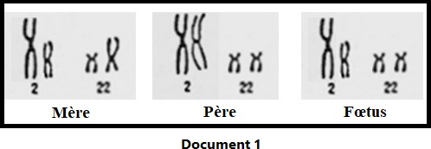

1. Tirer du texte ci-dessus l'hypothèse du médecin.
2. Identifier le caryotype partiel normal parmi ceux du document 1.
3. Comparer les caryotypes de la mère et du fœtus à celui du père.
4. Expliquer pourquoi le fœtus meurt alors que la mère a un phénotype normal.

#### Solution:

1. Hypothèse : L'origine des avortements de la mère est une anomalie chromosomique.
2. Dans le caryotype normal, les autosomes sont par paires homologues où chaque deux chromosomes de la même paire sont de même taille. Dans ces caryotypes on remarque que les chromosomes homologues de la paire 2 sont de même taille, de même pour les chromosomes de la paire 22 tandis que la mère a les deux chromosomes de la paire 2 d'une part et les deux chromosomes de la paire 22 d’autre part ayant des tailles différentes, la même chose pour le fœtus pour la paire 2, donc seul le père a un caryotype normal.
3. Le nombre de chromosomes dans les caryotypes partiels du père, de la mère et du fœtus est le même (2) dans chacun des chromosomes 2 et 22, tous deux chromatides.

D'autre part, les deux chromosomes 2 du père sont de la même taille que l'un des chromosomes 22 de la mère et du fœtus, mais l'autre chromosome 2 de la mère et du fœtus sont plus courts et de même taille comparée ensemble.

De plus, les deux chromosomes 22 du père sont de la même taille que les chromosomes 22 du fœtus et l'un des chromosomes 22 de la mère mais l'autre est plus long.

1. La mère a un chromosome 22 plus grand que le chromosome normal et un chromosome 2 plus petit que le chromosome normal, elle a donc une translocation d'une partie du chromosome 2 sur le chromosome 22, donc elle a un bagage génétique complet sans défaut ni excès donc son phénotype est normal, alors que le fœtus meurt puisqu'il a un chromosome 2 plus petit que le normal et deux chromosomes normaux 22 donc il a une perte dans son matériel génétique, cette perte entraîne la mort du fœtus.

# Génétique humaine Exercices résolus

### Exercice 2 l'hémophilie B, une maladie récessive

La coagulation du sang est un processus connu sous le nom de cascade de coagulation sanguine, car un nombre de dix protéines appelées facteurs de coagulation sont successivement activées l'une par l'autre pour arrêter le saignement.

L'hémophilie B, également appelée carence en facteur IX (FIX) ou maladie de Christmas, est une maladie génétique causée par un facteur IX manquant ou défectueux, une protéine de la coagulation. Bien qu'elle soit transmise des parents aux enfants, environ 1/3 des cas sont causés par une mutation spontanée.

Le principal médicament pour traiter l'hémophilie B est le produit concentré FIX, appelé facteur de coagulation ou simplement facteur. Les produits à base de facteurs recombinants, qui sont développés en laboratoire grâce à l'utilisation de la technologie de l'ADN, empêchent l'utilisation de plasma provenant de donneurs humains. Et tandis que les produits FIX dérivés du plasma sont toujours disponibles, environ 75% de la communauté de l'hémophilie prend un produit FIX recombinant.

Le document 1 montre la transmission de cette maladie dans une famille.

1. 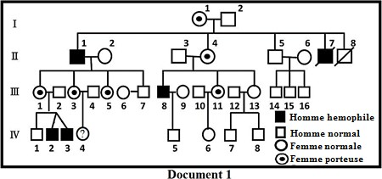Relever à partir du texte :
   1. Deux autres noms de la maladie de l'hémophilie B.
   2. Deux sources du produit FIX.
2. Montrer que le gène de l'hémophilie est localisé sur la partie non homologue du chromosome X.
3. Déterminer le risque d'avoir un garçon affecté :
   1. Pour la fille IV-4

sachant que son marie est normal et qu'on ne sait pas si elle est porteuse.

* 1. 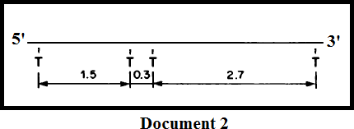Pour le couple III- (6,7).

Le document 2 montre les sites de restriction dans une partie de l'allèle normal du facteur IX pour l'enzyme Taq 1. Le document 3 montre l'analyse de l'ADN par la technique de Southern blot de certains membres de la famille du document 1.

1. 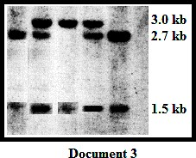Déterminer, en se référant aux documents 2 et 3, le site de mutation qui conduit à l'allèle mutant du facteur XI.

Dans ce résultat d'électrophorèse, la bande épaisse correspond pour une double quantité de fragments d'ADN que les bandes fines correspondant à la même taille du fragment.

1. Expliquer la présence de bandes épaisses chez certaines personnes et de bandes minces chez d'autres certains fragments d’ADN.

Un diagnostic prénatal permet de réaliser la technique de Southern blot qui révèle un éléctrophorégrammes pour une fille similaire à celle de son père hémophile. Le médecin a constaté

à la lumière de ce résultat que cette fille souffrirait de l'hémophilie et d'une anomalie chromosomique.

* 1. Précisez l'anomalie dont souffre cette fille.
  2. Schématiser une méiose possible à l'origine de l'état de cette fille.

### Exercice 9 La fructosémie

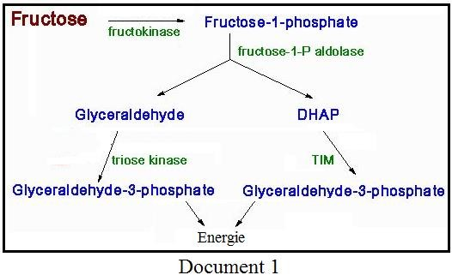La fructosémie, ou intolérance [héréditaire](https://fr.wikipedia.org/wiki/H%C3%A9r%C3%A9ditaire) au [fructose](https://fr.wikipedia.org/wiki/Fructose), a été mise en évidence cliniquement en [1956](https://fr.wikipedia.org/wiki/1956). C'est une [maladie](https://fr.wikipedia.org/wiki/Maladie) rare qui touche 1/10 000 de naissances, et on estime que le pourcentage des hétérozygotes de la population humaine est 1/50.

Cette maladie est une [maladie](https://fr.wikipedia.org/wiki/Maladie) congénitale/héréditaire liée à un déficit en [fructose](https://fr.wikipedia.org/wiki/Aldolase_B)-1-P aldolase. Cette [enzyme,](https://fr.wikipedia.org/wiki/Enzyme) est localisée dans le [foie,](https://fr.wikipedia.org/wiki/Foie) l['intestin grêle](https://fr.wikipedia.org/wiki/Intestin_gr%C3%AAle) et les [reins.](https://fr.wikipedia.org/wiki/Rein) Son intervention dans le métabolisme du fructose est donnée par le document 1. D'autre part, l'accumulation de fructose-1-Phosphate dans le foie et les reins devient [toxique](https://fr.wikipedia.org/wiki/Toxique) pour ces organes à terme, car cette molécule ne peut pas suivre une autre voie métabolique.

* + 1. Justifier à partir du texte que cette maladie est récessive.
    2. Justifier en se référant au texte et du document 1 pourquoi une mutation au niveau du gène codant pour le fructose-1-P aldolase aboutit à une maladie métabolique.

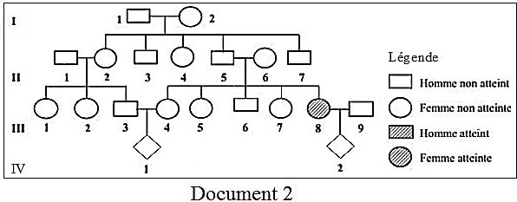L’étude de la transmission de cette maladie a permis de démontrer qu'elle se transmet selon le mode autosomal. L'arbre généalogique du document 2 montre une famille dont l'un de ces membres est atteint par la fructosémie.

* + 1. Déterminer le risque pour que le fœtus IV-2 soit atteint par cette maladie.
    2. Montrer que le risque pour que le fœtus IV-1 soit atteint par cette maladie est plus élevé que 1/10 000.

Les mutations qui peuvent être détectées par RFLP et avec addition de bromure d'éthidium sont les mutations qui aboutissent soit à l'apparition d'un site de restriction d'une enzyme donnée, elles sont indiquées par le nom de l'enzyme précédé par le signe +, ou bien à la disparition d'un site de restriction d'une enzyme donnée, elles sont indiquées par le nom de l'enzyme précédé par le signe -.

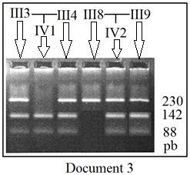Un fragment d'ADN du gène de l'aldolase est testé par RFLP en utilisant l'enzyme BanI. Les résultats de l'électrophorèse sont montrés par le document 3 concernant certains membres de la famille du document 2.

* + 1. Préciser si la mutation du gène de l'aldolase dans cette famille est une mutation + Ban I ou bien une mutation

– Ban I.

* + 1. Indiquer le diagnostic prénatal des deux fœtus IV1 et IV2 de cette famille.

# Génétique humaine Solutions des exercices résolus

|  |  |
| --- | --- |
|  | **Exercice 2 L'hémophilie B, une maladie récessive** |
| **1.1.** | Carence en facteur IX (FIX) ou maladie de Christmas. |
| **1.2.** | Produits de facteur recombinant, donneur de plasma humain. |
| **2.** | Comme il est indiqué dans le titre, l'hémophilie B est une maladie récessive. Soit h le symbole de l'allèle récessif codant pour l'hémophilie B et N le symbole de l'allèle dominant codant pour le phénotype normal.  Puisque dans cette famille toutes les personnes affectées sont des garçons, alors la maladie est liée au sexe, son gène ne se trouve ni sur un autosome ni sur le fragment homologue de X et Y puisque dans ce cas les filles et les garçons doivent être affectés avec les mêmes proportions. Ensuite, le gène de la maladie est localisé sur le fragment non homologue de X ou Y.  Si l'allèle de la maladie est situé sur le fragment non homologue du chromosome Y, le garçon III-3 doit être de génotype X // Yh, il aurait hérité un chromosome Y portant l'allèle h de son père II-3 qui devrait être affecté de génotype X // Yh, ce n'est pas le cas puisque le père II-3 est normal.  Ainsi, le gène de l'hémophilie B est situé sur le segment non homologue de X. |
| **3.1.** | La fille IV-4 avait pris XN de son père normal de génotype XN//Y, sa mère est porteuse de génotype XN // Xh, le risque pour cette mère de donner un Xh à cette fille est de 1/2.  Afin d'avoir un garçon atteint, cette fille doit donner un Xh à son enfant qui devrait prendre Y du père. Si cette fille est porteuse, elle a un risque de 1/2 pour donner Xh à son enfant, cet enfant a une probabilité de 1/2 de prendre Y du père pour être un garçon et être atteint.  Alors le risque d'avoir un garçon atteint est : 1/2 x 1/2 x 1/2 = 1/8. |
| **3.2.** | La femelle III-6 n'est pas porteuse, elle a un génotype XN//XN, elle donnera sûrement un chromosome XN à chacun de ses enfants, et puisque l'allèle N est dominant, tous ses enfants seront normaux.  Ensuite, le risque pour le couple III-6, 7 d'avoir un enfant atteint est nul. |
| **4.** | L'allèle normal montré dans le document 2 montre deux sites de restriction à l'intérieur, donnant trois fragments de longueurs 1.5, 0.3 et 2.7 Kb.  L'électrophorèse montrée dans le document 3 montre les deux fragments 1,5 et 2,7 Kb correspondant à l'allèle normal, le fragment 0,3 Kb n'étant pas observé.  Bien que l'électrophorèse montre aussi un fragment de 3 Kb de longueur, ce fragment correspond à la somme des deux fragments 2,7 Kb et 0,3 Kb. Ainsi, le site de la mutation se trouve dans le site de restriction qui sépare le fragment 0,3 Kb et 2,7 Kb. |
| **5.** | Ce gène est localisé sur le fragment non-homologue du chromosome X, il se trouve en une copie chez les individus mâles et en deux copies chez les individus femelles. Les bandes épaisses observées dans  l'électrophorèse correspondent aux deux copies de l'allèle trouvées chez une femelle homozygote ; les bandes fines correspondent aux allèles uniques trouvés chez une femelle hétérozygote ou chez un mâle. |
| **6.1.** | Puisque cette fille a un éléctrophorégrammes similaire à son père hémophile, alors elle a des bandes minces de l'allèle mutant indiquant qu'elle n'a qu'un seul chromosome X portant l'allèle mutant qui est pris du père, donc, elle n'a pas pris un chromosome X de sa mère, elle a le syndrome de Turner. |
| **6.2.** | Méiose anormale chez la mère  Méiose I réductionnelle Séparation des chromosomes homologues X  Méiose équationnelle  Pas de séparation des chromatides  Séparation des chromatides sœurs du chromosome X sœurs du chromosome X  Gamète à n-1 à l'origine de l’anomalie de la fille |

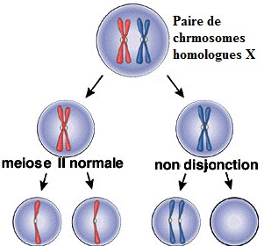

#### Exercice 10 Cancer du sein

1. L'allèle de la maladie est dominant par rapport à l'allèle normal parce l'homme II-5, est normal, mais les parents I-1 et I-2 sont atteints. Alors au moins un des parents a l’allèle normal à état caché donc récessif. (C : allèle cancer, n : l'allèle normal).
2. Si l'allèle de la maladie est porté par la partie non homologue du chromosome Y, la transmission est du père aux fils, mais le père I-1 est atteint, a un fils normal II-5. Alors ce n'est pas le cas. (On n’aura pas obtenu des filles atteintes)

Si l'allèle de la maladie est porté par la partie non homologue du chromosome X, le père I-1 devrait transmettre cet allèle dominant à toutes ses filles qui seront toutes atteintes, mais II-3 est une jeune fille en bonne santé. Alors, ce n'est pas le cas.

Si l'allèle de la maladie est porté par la partie homologue de X et Y, le garçon II-5 de génotype XnYn doit hériter Yn de son père I-1. La fille normale II-3 de génotype XnXn, doit hériter Xn de son père I-1 qui doit être alors de génotype XnYn normal mais il est atteint. Alors, ce n'est pas le cas.

Par conséquent l'allèle de la maladie est situé sur un autosome.

1. Analyse factorielle ou raisonnement logique : le risque est de 1/2.
2. On peut obtenir directement l’ARN-m du brin non transcrit en remplaçant T par U. L’ARN-m de l'allèle normal : GAG-UGU-CCC-AUC-UGU-CUG-GAG-UUG… Séquence d’acides aminés : Glu- Cys- Pro- Ile- Cys- Leu- Glu- Leu… L’ARN-m de l’allèle mutant: GUG-UCC-CAU-CUG-UCU-GGA-GUU-G… Séquence d’acides aminés : Val- Ser - His- Leu- Ser- Gly- Val …
3. La mutation par délétion de 2 nucléotides A et G successifs aux positions 68 et 69 est transcrit en ARN-m modifié qui se traduit en une séquence d'acides aminés différente de la séquence normale qui affecte la forme tridimensionnelle de la protéine qui devient alors non fonctionnelle et incapable de contrôler la régulation du cycle cellulaire conduisant à l'apparition du cancer du sein.
   1. Le pourcentage des femmes atteintes par le cancer du sein est de zéro à l'âge de 30 ans pour les deux groupes de femmes, mais chez les femmes porteuses des mutations BRCA1 et BDCA2 ce pourcentage augmente avec l'âge, pour atteindre 75 % à l'âge de 80 ans, alors que chez les femmes de la population mondiale, ce pourcentage augmente avec l'âge mais légèrement à 10 % (7,5 fois moins) à l'âge de 80 ans.
   2. Facteurs favorisant l'apparition de cancer du sein sont :

L’âge et la présence de mutation des gènes BRCA1 et BDCA2.

# Génétique humaine Exercices non résolus

#### Exercice 5 Une maladie héréditaire, la chorée de Huntington

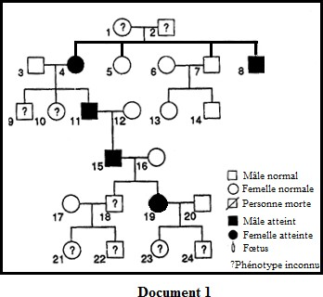La chorée de Huntington est une maladie héréditaire rare caractérisée par des mouvements involontaires, des déficits intellectuels

progressifs et divers troubles mentaux. Ces symptômes apparaissent généralement, chez une personne, entre 40 ou 50 ans.

Le pedigree du document 1 montre la transmission de cette maladie dans une famille.

* + 1. Préciser en se basant sur le texte ci- dessus, s'il y a un risque pour une personne de 60 ans d'être atteint par la chorée de Huntington.
    2. Montrer que le pedigree du document 1 permet de prouver que le mode de transmission de cette maladie est autosomal dominant.
    3. Déterminer le risque à être atteint pour l'individu 21 du document 1.

Dans certaines familles, la détermination du fœtus à être porteur de l'allèle de la maladie peut être faite par la méthode des marqueurs génétiques. Il existe, à proximité du locus du gène intervenant dans la maladie, une portion (P) d'ADN qui peut exister sous quatre formes alléliques notées A, B, C et D ; la Portion P peut facilement être révélée lors d'un traitement des chromosomes.

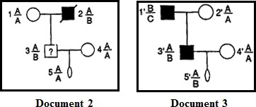Dans une famille atteinte par la maladie, l'étude de la transmission des allèles de la portion P, parallèlement à la transmission des allèles normaux et mutants du gène de la chorée de Huntington, a permis d'associer l'une des quatre formes alléliques (A, B, C ou D) avec l'allèle mutant.

Les résultats de cette méthode effectuée dans deux familles sont représentés sur les pedigrees des documents 2 et 3.

* + 1. Relever à partir du texte l'expression qui indique que le gène de la maladie et la partie P de l'ADN sont liés.
    2. Ecrire sous forme chromosomique les génotypes des individus 1, 2, 1 'et 2' des documents 2 et 3 en considérant à la fois le gène de la chorée de Huntington et la portion P de l'ADN.
    3. Expliquer pourquoi le fœtus de la famille du document 3 est susceptible d'être affecté par la chorée de Huntington alors que le fœtus de la famille du document 4 ne l'est pas.

Sachant que la distance génétique entre le gène de la maladie et la portion P est de 4 cM ;

* + 1. Faire l'analyse factorielle nécessaire pour déterminer la probabilité que ce fœtus soit normal.

# Reproduction et génétique humaine

**Exercices officiels**

**Exercice 1 (4 pts 1/2) Transmission de la mucoviscidose Session 2001-1**

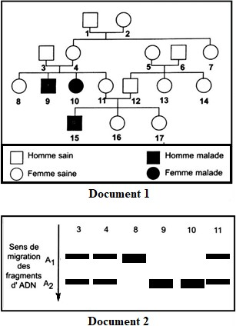La mucoviscidose est une maladie héréditaire qui se manifeste par des anomalies dans les échanges cellulaires conduisant au blocage progressif des deux fonctions respiratoire et digestive. Le document 1 présente l'arbre généalogique d'une famille où sévit cette maladie.

1. L'allèle responsable de la maladie est- il dominant ou récessif ? Justifier la réponse.
2. Discuter logiquement la localisation chromosomique du gène responsable de la mucoviscidose.
3. Ecrire les génotypes des parents 3 et 4 et de leurs enfants. Justifier, pour chaque génotype, la réponse.

Les chercheurs associent cette maladie à une anomalie de structure d'un seul gène localisé sur une paire de chromosomes humains.

Une technique de fractionnement des chromosomes permet d'obtenir des fragments d'ADN qui peuvent être séparés par migration sur gel et identifiés par marquage.

Le document 2 visualise le résultat de la migration de fragments d'ADN, nommés Al et

A2, issus de ces chromosomes, de divers membres de la famille du document 1.

1. Associer les fragments Alet A2 aux allèles du gène en se référant au phénotype des membres de cette famille.
2. Etablir les génotypes des individus testés figurant dans le document 2.
3. Comparer ces génotypes à ceux obtenus précédemment pour le couple 3 et 4 et leurs enfants.
4. Indiquer l’avantage que présente cette technique de marquage génétique pour la connaissance du génotype d'un individu.

**Exercice 37 (4.5 pts) Syndrome de Patau Session 2018-2**

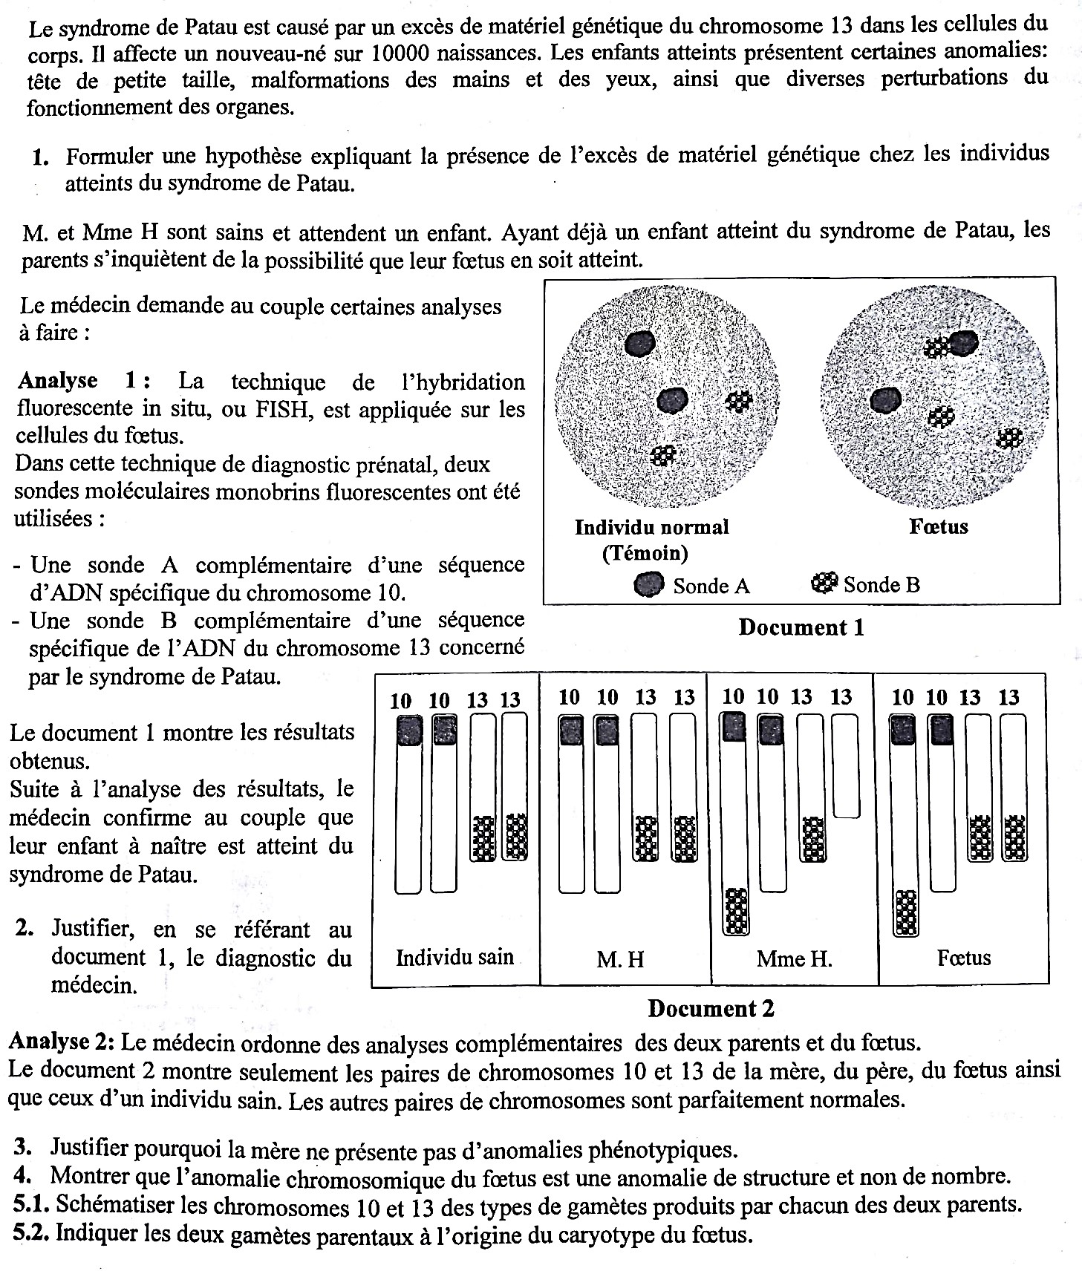

# Reproduction et génétique humaine Exercices officiels - Barèmes

**Exercice 1 (4 pts 1/2) Transmission de la mucoviscidose Session 2001-1**

1. Les individus 9 et 10, malades, ont des parents sains ; or ils ont reçu l'allèle responsable de la maladie de leurs parents chez qui cet allèle est masqué. (1/4 pt) Donc, l'allèle responsable de la maladie est récessif. (Soit "N" pour normal et "m" pour mucoviscidose). (1/4 pt)
2. Localisation du gène :

Si le gène est porté par la partie propre à Y, les femmes ne seraient jamais malades et tout garçon atteint aurait obligatoirement un père malade ; or la femme 10 est atteinte, alors, ce qui n'est pas le cas. (¼ pt)

Si le gène est porté par la partie propre au chromosome X, la fille 10 serait homozygote Xm//Xm, ayant reçu le chromosome X de son père 3, ce dernier aurait pour génotype Xm//Y et serait atteint de mucoviscidose, ce qui n'est pas le cas. (¼ pt)

Si le gène est porté par la partie commune à X et Y, l'homme 9 aurait pour génotype Xm//Ym, Ym étant reçu de son père 3 ; la fille 10 aurait pour génotype Xm//Xm, l'un des chromosomes Xm étant reçu de son père. Ce dernier aurait pour génotype Xm//Ym et serait atteint de mucoviscidose, ce qui n'est pas le cas. (1/4 pt)

Le gène alors est autosomal. (¼ pt)

1. 3 et 4 : N//m ; ils sont hétérozygotes car ils ont des enfants atteints auxquels chacun a donné l’allèle m. (¼ pt)

9 et10 : m//m, malades, sont homozygotes car l’allèle de la maladie est récessif ne s’exprime qu’à l’état homozygote. (¼ pt)

11 ayant un enfant atteint est hétérozygote : N//m. (¼ pt)

8 étant normal dominant, peut être hétérozygote N//m ou homozygote N//N. (1/2 pt)

1. Les individus 9 et 10 atteints de la maladie sont homozygotes m//m ; le document 2 montre une seule bande épaisse A2 ; le fragment A2 correspond donc à l'allèle m et par suite, le fragment A1 à l'allèle N. (¾ pt)
2. Les individus 3, 4 et 11 ayant un fragment d'ADN A1 et un fragment d'ADN A2, possèdent donc l'allèle N et l'allèle m et sont hétérozygotes. (¼ pt)

Les individus 9 et 10 possèdent une bande épaisse A2 ils ont donc les deux allèles m et sont homozygotes. L'individu 8 a une bande épaisse A1, donc il a les deux allèles N. (¼ pt)

1. Les génotypes obtenus sont similaires à ceux obtenus précédemment sauf pour la fille 8, elle est homozygote normale N//N mais précédemment elle a eu deux génotypes possibles N//N et N//m. (¼ pt)
2. La technique de marquage génétique permet de déterminer le génotype d'un individu avec certitude. (¼ pt)

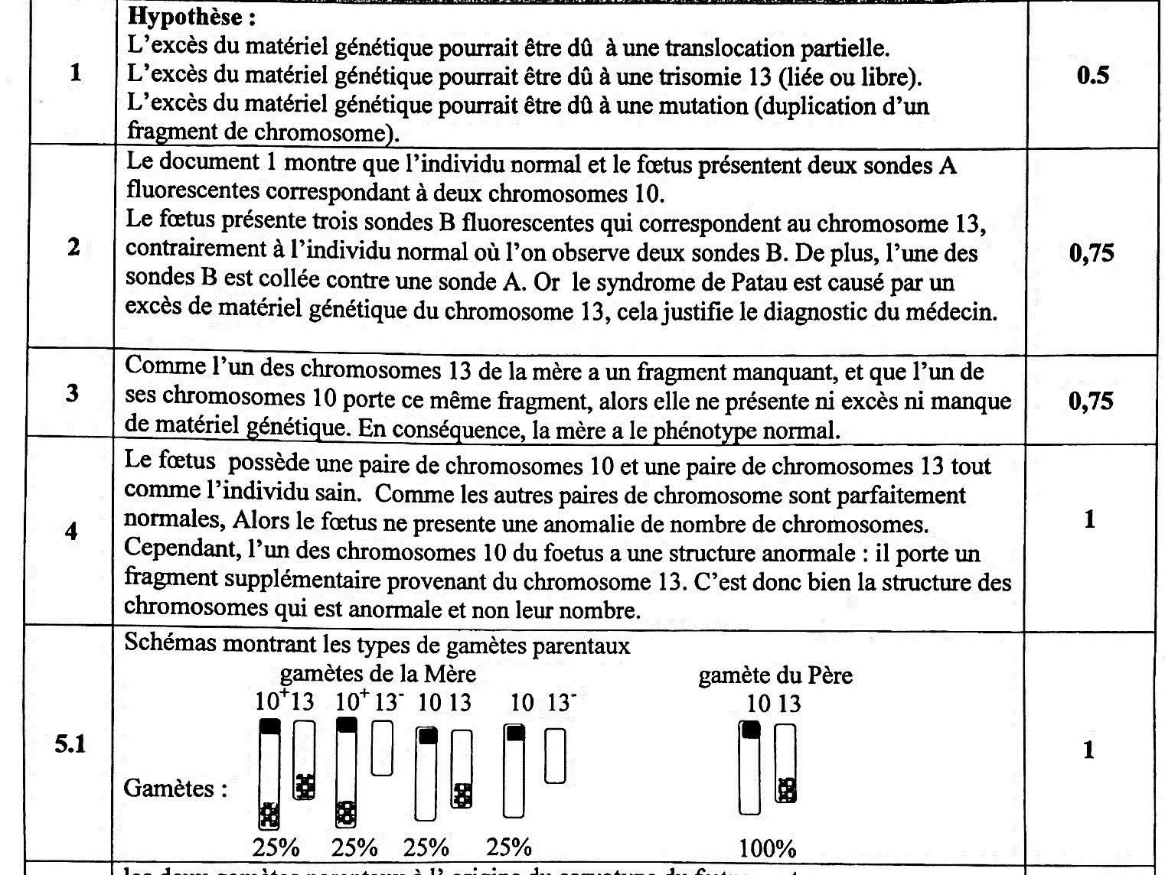

**Exercice 37 (4.5 pts) Syndrome de Patau Session 2018-2**

56

# Ch. 4 Immunité

**Immunité** **Extrait de cours**

Notre environnement est gorgé par des facteurs pathogènes, mais c’est très peu que nous tombons malades , ceci est dû à la présence des barrières naturelles (peau, salive, larmes, acidité dans l’estomac

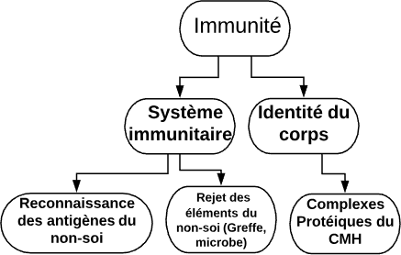….) qui inhibent partiellement la pénétration de ces pathogènes ; et lorsque une de ces barrières est franchie, il y a une intervention d’un système

immunitaire bien organisé dont ses cellules et ses molécules sont capables de distinguer entre le soi et le non soi, et de neutraliser et/ou d’éliminer les antigènes du non soi reconnus comme étrangers. L’activité du système immunitaire nécessite la présence d’une identité du coprs (marqueurs de soi) qui lui permet de distinguer le soi du non soi. Cette identité est déterminée par un complexe protéique appelé CMH.

1. L'identité du corps est déterminée par un complexe de molécules de protéines appelées molécules du CMH (appelées HLA chez l'homme) et par les antigènes des groupes sanguins appelés agglutinogènes.
   1. Le CMH : Les molécules du CMH sont de deux classes :
      * Classe I (molécules A, B et C) exprimée sur les membranes cellulaires de toutes les cellules nucléées.
      * Classe II (DP, DQ et DR) trouvée seulement sur les membranes de certaines cellules immunitaires.

La diversité obtenue dans les molécules du CMH est due à la présence de 6 gènes (A, B, C, DP,

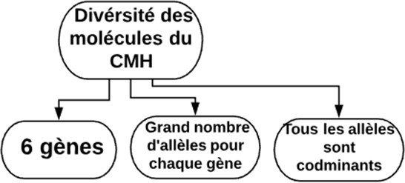DQ et DR) ayant chacun un grand nombre d'allèles dans la population qui sont tous codominants.

Les gènes du CMH sont liés sur le chromosome 6, ils sont transmis des parents aux enfants généralement "en bloc", c'est pourquoi que la probabilité pour que deux frères ou sœurs d'avoir le même CMH soit de 1/4.

* 1. Les antigènes des groupes sanguins ou agglutinogènes sont situés sur certaines cellules du corps comme les globules rouges. Ils sont de deux types : A et B et ils sont déterminés par un gène situé sur le chromosome 9.

Les agglutinines sont des molécules d'anticorps innées qui se trouvent dans le plasma sanguin des individus de certains groupes sanguins et provoquent l'agglutination des globules rouges portant l'agglutinogène correspondant.

Les agglutinogènes et les agglutinines des différents groupes sanguins sont donnés dans le tableau ci-dessous :

|  |  |  |  |  |
| --- | --- | --- | --- | --- |
| Groupe sanguin | A | B | AB | O |
| Agglutinogènes | A | B | A et B | Aucun |
| Agglutinines | Anti-B | Anti-A | Aucun | Anti-A et Anti-B |

En plus, des groupes sanguins ABO, une personne peut avoir des antigènes rhésus et être rhésus positif ; en leur absence, la personne sera considérée comme rhésus négative.

Le rejet d'une transfusion sanguine est causé par l'agglutination des globules rouges du donneur portant un agglutinogène donné par les agglutinines correspondant du receveur.

#### 1.2.1. Mécanismes de la réponse immunitaire spécifique

Cette réponse spécifique comporte trois phases :

#### Première phase : La phase d'induction de la réponse immunitaire spécifique :

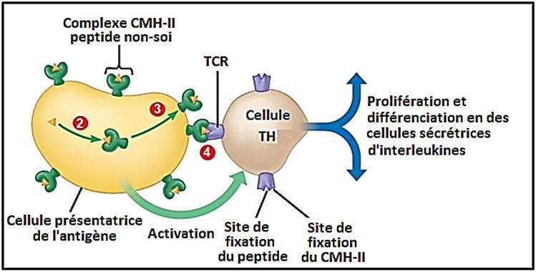Quand le macrophage phagocyte l'antigène du non soi, il le digère et associe ses peptides au HLA-II sur la surface de sa membrane, le macrophage devient une cellule présentatrice de l'antigène ou CPA. Le macrophage migre ensuite au ganglion lymphatique le plus proche et attend les cellules T4 qui circulent entre les ganglions lymphatiques et le sang, quand le T4 spécifique arrive, il se fixe sur le complexe HLA-II- peptide non soi par son TCR et il devient activé, c'est la sélection clonale.

#### Deuxième phase : La phase d'activation

Les cellules T4 activées prolifèrent ; certains d'entre elles deviennent des cellules mémoire, d'autres différencient en des cellules sécrétrices d'interleukines qui sécrètent des cytokines appelées interleukines (IL-2 et IL-4) jouant un rôle dans la réponse immunitaire en cours.

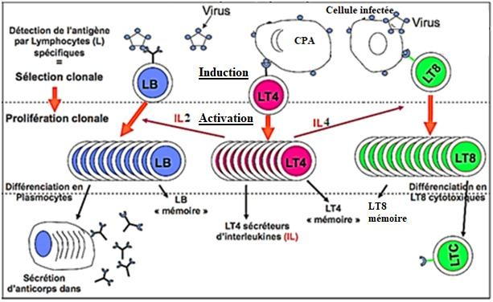

#### Infection par le VIH

Le VIH infecte les cellules possédant des récepteurs CD4 : les LT4 et les macrophages.

#### Multiplication du VIH

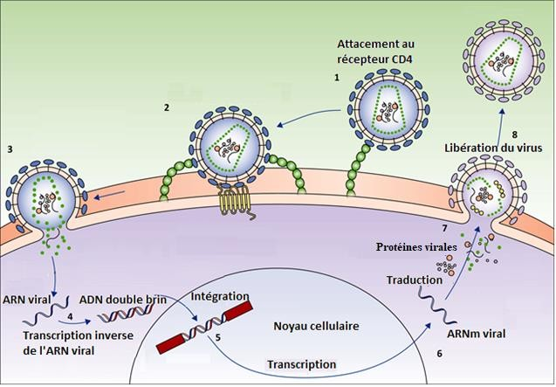Après fixation sur les molécules CD4 par les protéines membranaires du VIH, il insère son ARN dans la cellule, où il est transcrit en ADN à l'aide de l'enzyme transcriptase inverse. Ensuite, l'ADN viral est inséré dans le génome cellulaire où il reste dormant ou activé pour être transcrit en ARN qui code pour la synthèse des protéines virales. Les protéines virales font avec l'ARN viral de nouveaux virus qui bourgeonnent à la surface de la cellule et infectent de nouvelles cellules.

#### Progression de l'infection par le VIH

Phase d’infection : Après son entrée au corps, le VIH se multiplie, sa quantité augmente dans le corps. Il commence à infecter les cellules T4 qui diminuent progressivement. Cette phase est séronégative.

Phase séropositive asymptomatique : le corps commence à combattre farouchement le virus et à produire des anticorps anti-VIH qui neutralisent et éliminent les virus du plasma, mais certaines persistent à l'intérieur des cellules infectées, c'est la phase asymptomatique séropositive.

Phase d'immunodéficience faible : la diminution des cellules T4 conduit à un état d'immunodéficience légère où le corps souffre d'infections répétées.

Phase de SIDA : une immunodéficience sévère ou SIDA est atteinte lorsque le nombre de cellules T4 devient très faible (<200/ml de sang), la personne sera infectée par des maladies opportunistes par des microbes normalement bénins, ces infections entraînent la mort de l'individu.

# Immunité Exercices d’entraînement

#### Exercice 8 Infection par le VIH

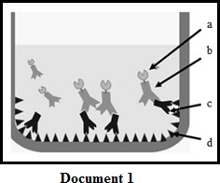Afin de tester un individu pour l'infection par le VIH, un test de dépistage des anticorps anti-VIH est effectué, ce test est représenté schématiquement dans le document 1.

1. Nommer le test indiqué dans le document 1.
2. Annoter la figure du document 1 en utilisant les lettres de a à d.
3. Indiquer si le test représenté est négatif ou positif. Justifier.

Le document 2 montre la variation du taux de VIH et d'anti-VIH dans le sérum d'une personne infectée par le virus. Le seuil de dépistage des anticorps anti-



9

8

7

6

5

4

3

2

1

0

Taux de VIH et d'anticorps anti-VIH

(u.a.)

Charge virale

Anti-VIH

0 3 6 9 12 15 18 21 24 27 30 33 36 39

Temps (semaines)

VIH par le test du document 1 est de 6 u.a.

Les tests dits de quatrième génération détectent également la présence d'un antigène (p24), qui apparaît au mieux quatorze jours après l'infection.

1. Expliquer la variation du taux de virus représenté dans le graphique du document 2.
2. Relever à partir du graphe :
   1. Le temps auquel l’infection par le VIH devient détectable par le test du document 1.
   2. Le taux minimal de VIH détecté par les tests de quatrième génération.
3. Expliquer l'effet de l’infection par le VIH sur

le système immunitaire. **Document 2**

#### Solution :

1. ELISA.
2. a. Enzyme qui colore un substrat spécifique, b. Anticorps anti-Ig humain

c. Anticorps spécifique anti-VIH, d. Antigène de VIH

1. Ce test est positif car cette personne a des anticorps anti-VIH dans son sérum.
2. Le taux d VIH augmente rapidement entre 0 semaine et la sixième semaine de 0 u.a. à 8 u.a. à cause de la multiplication du virus dans les cellules infectées, cette multiplication est réalisée par l’insertion de l’ARN viral dans les cellules puis cet ARN est transcrit en ADN par l’enzyme RT, ensuite l’ADN obtenu est inséré dans le noyau de la cellule infectée, il est transcrit et traduit pour former de nouveaux virus et bourgeonnent pour augmenter le taux de virus dans le sang.

Le taux de VIH diminue de 8 u.a. pour se stabiliser à 0.5 u.a. dès 18 semaines, cette diminution est causée par les anticorps anti-VIH qui apparaissent dès la 3ème semaine et augmentent progressivement. Ces anticorps sont capables de neutraliser les sites d’attachement des virus aux cellules cibles neutralisant ainsi l’infectivité des virus et arrête ainsi la multiplication du virus. De plus, ces anticorps sont capables d’agglutiner par leurs régions variables les virus libres pour se fixer par leurs régions constantes sur les macrophages par opsonisation ce qui facilite l’adhésion et la phagocytose des virus et cause la diminution de leur taux.

**1.1.** 12ème semaine.

**1.2.**2 u.a.

**2.** L’infection par le VIH détruit les lymphocytes T4 nécessaires à l’induction des réponses immunitaires spécifiques humorale et cellulaire alors l’infection par le VIH aboutit à une immunodéficience.

# Immunité Exercices résolus

#### Exercice 5 La réponse immunitaire à médiation humorale

Les globules rouges de mouton sont utilisés souvent pour tester l’immunité de souris traitées pour l’étude des caractéristiques de la réponse immunitaire. Les globules rouges ne sont pas pathogènes (ne causent pas des maladies), de plus l’agglutination de ces globules rouges est facile à détecter ainsi que leur lyse (destruction) est simplement observable par l’apparition dans le milieu d’espaces vides appelées plages d’hémolyse.

Afin d’étudier les facteurs responsables de la lyse des globules rouges (hémolyse), une expérience a été réalisée et schématisée dans le document 1. On note que la température plus que 60˚C aboutit à la dénaturation des protéines y compris les enzymes.

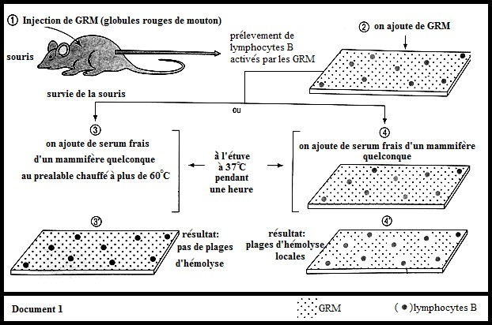

1. Relever à partir du texte et en se référant au document 1 l’importance de l’utilisation des GRM dans cette expérience.
2. Interpréter les résultats de cette expérience.
3. Nommer le composant du sérum en relation avec les résultats obtenus dans cette expérience
4. Justifier à partir de l’expérience si ce composant est spécifique d’espèce ou non spécifique d’espèce.
5. Expliquer l’apparition de plages d’hémolyse autour les lymphocytes B seulement.

On répète cette même expérience dans les cas du tableau du document 2.

|  |  |  |  |
| --- | --- | --- | --- |
| Temps | Souris A | Souris B | Souris C |
| T1 | Irradiation | Ablation du thymus | Irradiation et ablation du thymus |
| T2 | - | - | Greffe de moelle osseuse et de thymus |
| T3 | Injection de GRM | | |
| T4 | Prélèvement de LB | | |
| Résultats | Pas d’hémolyse | Pas d’hémolyse | Hémolyse |
| **Document 2** | | | |

1. Que peut-on déduire à partir de ces expériences ?

#### Exercice 13 Immunité et cancer

Les leucémies n'ont pas de causes identifiées à ce jour. Plusieurs facteurs de risques peuvent néanmoins favoriser la survenue de la maladie parmi lesquels les antécédents familiaux, une anomalie [génétique](http://sante-medecine.journaldesfemmes.com/faq/17886-genetique-definition), des troubles génétiques une exposition élevée aux radiations ou à du [benzène](http://sante-medecine.journaldesfemmes.com/faq/17539-benzene-definition).

Les Symptômes peuvent différer selon le type de leucémie mais s'observent le plus souvent une fatigue, une augmentation de volume des ganglions, une [fièvre,](http://sante-medecine.journaldesfemmes.com/faq/17854-fievre-causes-et-traitement) des épisodes de [malaise](http://sante-medecine.journaldesfemmes.com/faq/13637-malaise-definition), une [perte de poids](http://sante-medecine.journaldesfemmes.com/faq/102-perdre-du-poids-durablement-maigrir-efficacement), des douleurs osseuses ou articulaires, une anémie et des [saignements](http://sante-medecine.journaldesfemmes.com/faq/13436-hemorragie) inhabituels.

Le diagnostic s'effectue par une numération « formule sanguine », la NFS, montrant selon le type de la leucémie une baisse ou une augmentation des globules blancs, une baisse des globules rouges.

Pour les leucémies aigües peuvent être envisagées une chimiothérapie intensive, une greffe de moelle, des antimitotiques et des corticoïdes……

* 1. **Relever su texte :**
     1. Les causes possibles de la leucémie.
     2. Le nom du test qui révèle la présence d’une « leucémie ».
     3. Les traitements utilisés

Un cancer résulte de la prolifération intense et anarchique d’une cellule du corps, suite à une altération de son programme génétique qui leur permet d’exprimer de nouveaux peptides normalement absents dans un individu normal et change l’expression de quelques protéines comme le PD-L1 qui est capable d’inactiver les cellules Tc. Ces cellules cancéreuses sont reconnues et détruites par les LTc mais c’est difficile à l’organisme de les éliminer totalement.

* 1. 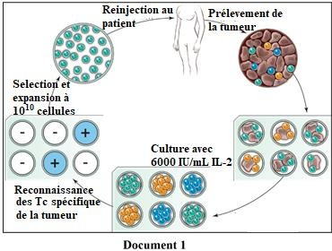Expliquer comment ces cellules cancéreuses sont- elles reconnues et détruites par les LTC.
  2. Proposer une hypothèse pour expliquer l’incapacité de l’organisme d’éliminer totalement ces cellules cancéreuses.

Depuis plusieurs années, d’importants progrès ont été réalisés dans l’immunothérapie du cancer qui se base sur l’activation des LTc par l’IL2.

1. Justifier l’utilisation de l’interleukine 2 dans ce traitement.
2. Formuler une hypothèse expliquant l’efficacité limitée de cette technique.

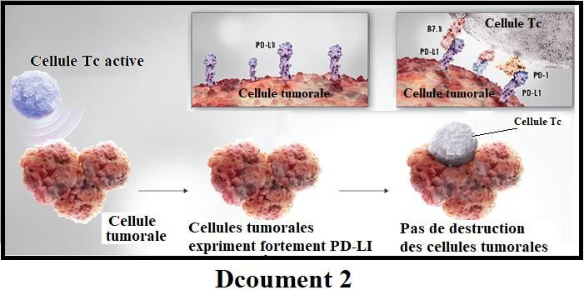De nombreuses études ont été réalisées afin de comprendre l’efficacité limitée de certaines techniques d’immunothérapie. Le document 2 représente le résumé d'une de ces études.

1. Expliquer, à partir du document 2, l’efficacité limitée de la technique du document 1.

# Immunité

**Solutions des exercices résolus**

# Immunité Exercices non résolus

#### Exercice 8 Immunité contre l’hépatite

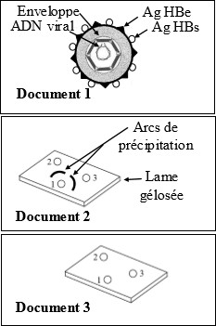L'hépatite B est due à un virus (document 1) qui s'introduit dans les cellules du foie.

Pour étudier les réactions immunitaires de l’organisme suite à une infection par ce virus, on réalise les expériences suivantes :

#### 1ère série d’expériences

On prélève chez un individu atteint de l’hépatite B (Malade X) du sérum sanguin et on purifie les particules virales HBs et HBe.

Par ailleurs, une lame de verre est recouverte de gélose (Milieu nutritif permettant la diffusion des substances) dans laquelle

On creuse trois puits et on introduit :

* Dans le puits 1 du sérum sanguin du malade X,
* Dans le puits 2 une solution de particules virales HBs,
* Dans le puits 3 une solution de particules virales HBe. Les résultats sont donnés par le document 2.

Le résultat de la même expérience réalisée avec le sérum sanguin d’un individu sain est donné par le document 3.

* 1. Justifier que l’infection par le VHb induit la production des anticorps spécifiques.
  2. Expliquer à l’aide de schémas légendés l’action du sérum sur le VHb, en nommant le phénomène à l’origine de la formation des arcs de précipitation.

#### 2ème série d’expériences

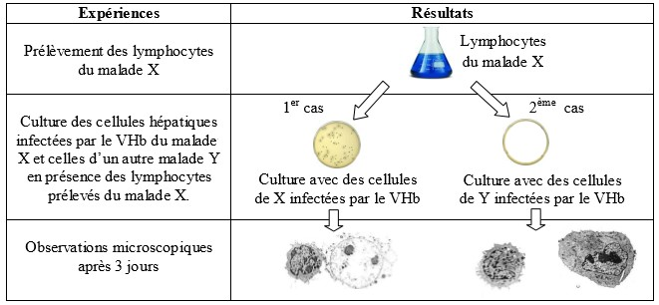

**Document 4**

Pour étudier un autre aspect de la réaction immunitaire contre le VHb, on réalise une 2ème série d’expériences. Les expériences et leurs résultats sont récapitulés dans le tableau suivant :

* 1. Interpréter les résultats de ces expériences,
  2. Justifier la durée de 3 jours de culture.
  3. De tout ce qui précède expliquer le mécanisme de la lutte contre le VHb par l’organisme.

# Immunité Exercices officiels

**Exercice 1 (7 ½ pts) Relation entre des cellules immunitaires Session 2001-1** Les lymphocytes B et T prennent naissance à partir des cellules souches dans la moelle osseuse. Les lymphocytes B effectuent leur maturation dans la moelle osseuse, par contre la maturation des lymphocytes T s'effectue dans le thymus.

On effectue une série d'expériences sur quatre lots de souris dont trois sont constitués de souris thymectomisées (ablation du thymus) puis irradiées (l'irradiation tue les cellules de la moelle osseuse). Après avoir réalisé une greffe de thymus ou de moelle osseuse ou les deux, on injecte à ces souris des pneumocoques tués (PNT). Cinq jours plus tard,on met des pneumocoques vivants (PNV) au contact de leur sérum. Le lot A est le lot témoin.

1. 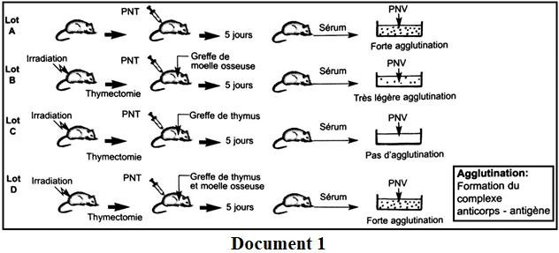Interpréter les résultats des expériences du document 1.

On cherche à préciser le type de relation existant entre les lymphocytes B et T.

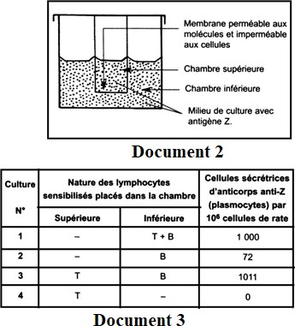Des lymphocytes B et T sensibilisés (c.à.d. ayant déjà été en contact avec l'antigène Z soluble)

sont placés dans une chambre de culture de Marbrook, document 2. Les résultats de la culture sont consignés dans le tableau du document 3.

La chambre de Marbrook est constituée de deux compartiments (supérieur et inférieur) séparés par une membrane perméable aux molécules et imperméable aux cellules.

1. Déduire le mode de communication entre les lymphocytes B et T.

Le document (4a) résume de manière schématique une nouvelle série d'expériences et foumit les résultats sous forme de tableau (4b).

Le sérum et les cellules sanguines utilisés proviennent d'une même souris qui a subi, quelques jours auparavant, une injection de bactéries tués (PNT).

|  |  |  |  |  |
| --- | --- | --- | --- | --- |
| Milieu | 1 | 2 | 3 | 4 |
| Quantité d’Ig | - | + | +++ | +++ |
| (-) nul, (+) faible, (+++) abondante) | | | | |
| **Document 4a** | | | | |

1. 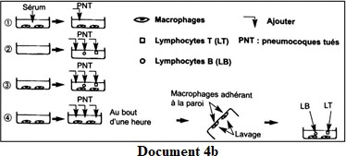Décrire, en quelques lignes, les expériences du document 4a tout en précisant le résultat de chacune d'elles (document 4b).
2. Déduire, d'après l'analyse de ces expériences, le rôle des macrophages dans la production d'immunoglobulines (anticorps) et le mécanisme de leur action.

**Exercice 35 (5 pts) Thérapie contre une maladie auto-immune Session 2018-2**

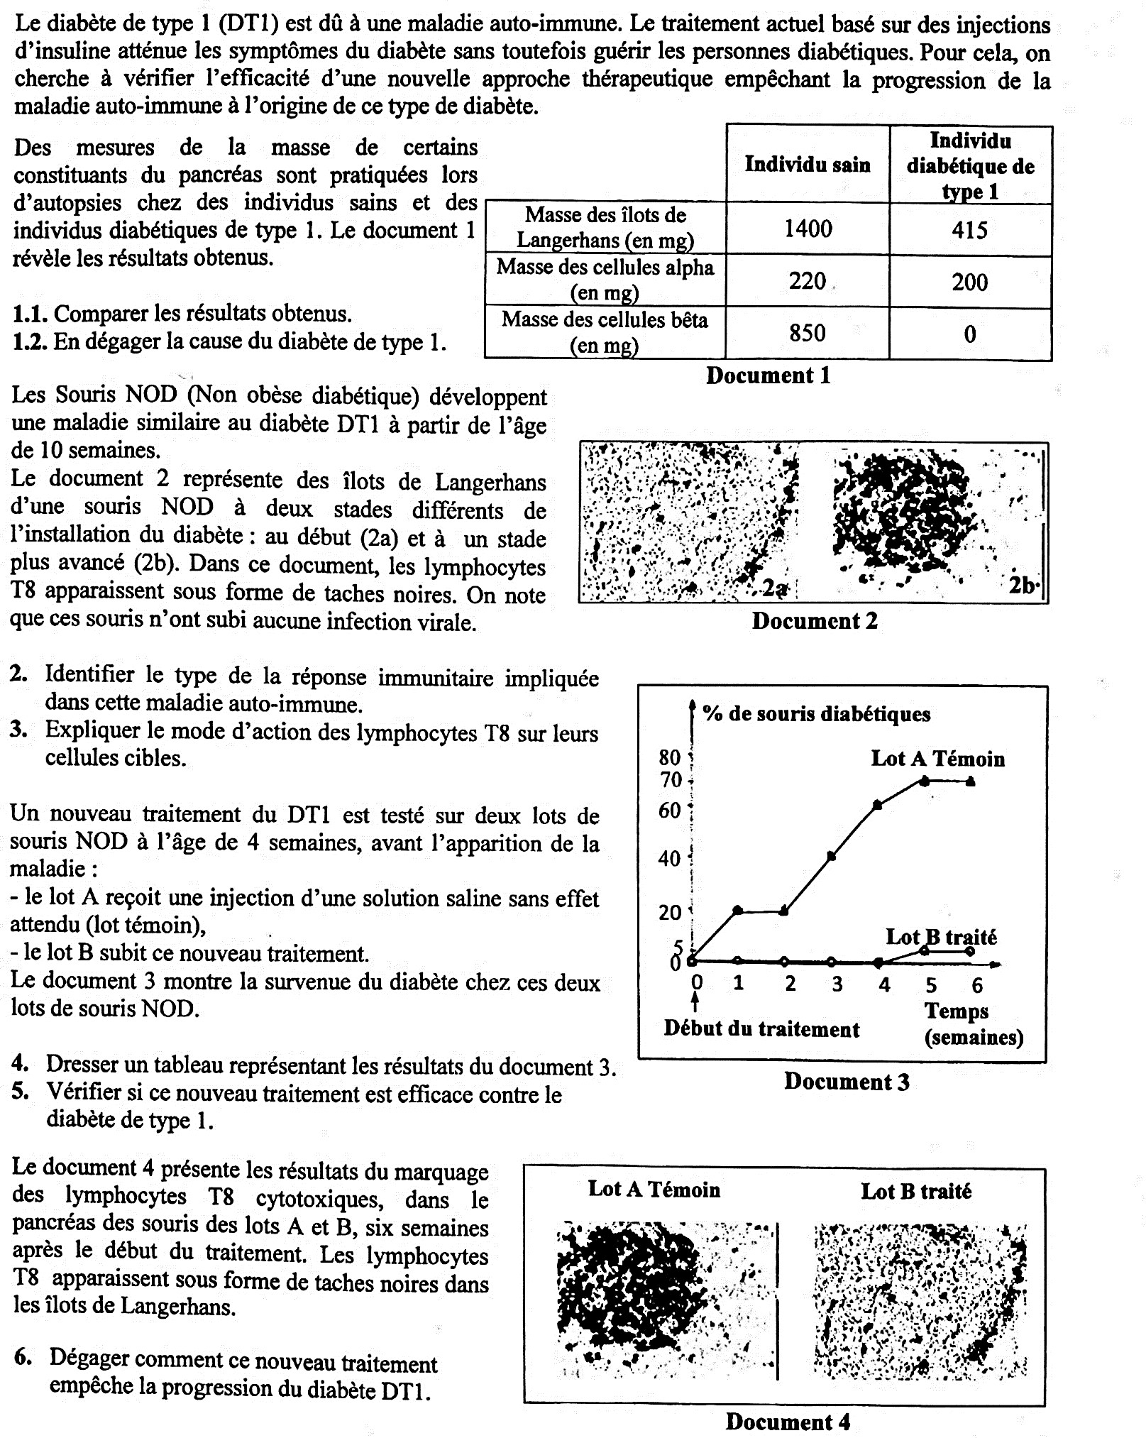

# Immunité Exercices officiels – Barèmes

**Exercice 1 (7 pts 1/2) Relation entre des cellules immunitaires Session 2001-1**

1. Le lot A est un lot témoin. La forte agglutination des PNV par le sérum du lot A indique la présence d'anticorps en grande quantité donc la souris témoin, en présence de PNT, élabore suffisamment d'anticorps. (½ pt)

Le sérum du lot B avec absence de thymus et greffe de moelle osseuse présente une faible agglutination ce qui signifie qu'il y a une faible concentration d'anticorps, les LB seuls ne réagissent que faiblement avec l'antigène PNV d'où la faible élaboration d'anticorps. (½ pt)

Le sérum du lot C, avec greffe de thymus, ne présente pas d'agglutination donc pas d'anticorps. les LT seuls (provenant de thymus greffé) n'ont aucun effet sur la sécrétion d'anticorps. (½ pt)

Le sérum du lot D présente une forte agglutination, il y a une grande quantité d'anticorps. Ceci montre que la présence des lymphocytes B et T ensemble (greffe de thymus et de moelle osseuse) favorisent la sécrétion d'anticorps. (¾ pt)

1. Lorsque les lymphocytes B sensibilisés sont mis seuls, quelques plasmocytes (72) sont produits.

Mais lorsque les lymphocytes T sensibilisés sont seuls, pas de formation de plasmocytes. Tandis que les lymphocytes B en contact direct (culture 1) ou indirect (à travers la membrane, culture 3) avec les lymphocytes T sont à l'origine d'un très grand nombre de plasmocytes (à peu près 1000). Donc, il y a nécessité d'une coopération entre lymphocytes B et T pour la production de plasmocytes. (3/4 pt)

Cette coopération ne nécessite pas le contact direct entre LB et LT ; en effet lorsqu'ils sont séparés par une membrane perméable aux molécules et non aux cellules, la différenciation des lymphocytes B en plasmocytes se fait efficacement. Donc Les lymphocytes B et T communiquent par l'intermédiaire des molécules en solution, par voie humorale. (½ pt)

1. Le milieu 1 contient du sérum et des macrophages. On ajoute à ce milieu du PNT. Le dosage indique, quelques jours plus tard l'absence totale d'immunoglobulines dans le sérum. (½ pt)

Le milieu 2 contient du sérum auquel on ajoute des lymphocytes B et T et du PNT. Le dosage indique la présence d'une faible quantité d'lg dans le sérum. (½ pt)

Le milieu 3 contient du sérum et des macrophages. On ajoute à ce milieu des lymphocytes B et T et du PNT. Le dosage indique une grande quantité d'Ig dans le sérum. (1/2 pt)

Le milieu 4 contient du sérum et des macrophages. On ajoute à ce milieu du PNT. Une heure plus tard, on pratique un lavage. Les macrophages restant adhérents, on leur ajoute des LB et des LT. Le dosage indique la présence d'une grande quantité d'Ig dans le sérum aussi important que celle obtenue dans milieu 3. (½ pt)

1. La présence des macrophages seuls ne déclenche pas la production d'anticorps. Une faible production d'anticorps est produite lorsque les LB et LT sont réunis. Cette quantité augmente considérablement en présence des macrophages ce qui indique la coopération entre macrophage, LB et LT pour la production d’anticorps. (1 pt)

Suite au lavage des macrophages, la production d'lg n'a pas changé, on peut déduire que cette coopération de la part du macrophage ne se fait pas par voie humorale mais se fait par contact direct. (1 pt)

#### Exercice 2 (4 pts) Immunité contre les toxines bactériennes Session 2001-2

* 1. On injecte une toxine tétanique (TT) à un cobaye A, il meurt. On injecte une toxine diphtérique (TD) à un autre cobaye A, il meurt.

On injecte une anatoxine tétanique à un cobaye B puis on l'injecte, 15 jours plus tard, de (TT), le cobaye reste vivant. On l'injecte de TD le cobaye meurt. (1 ½ pt)

* 1. Le cobaye B, mis en contact avec l'anatoxine tétanique, présente une immunité spécifique de l'antigène correspondant à TT et non pas à TD. (¾ pt)
  2. Les données qui affirment que la réponse immunitaire est à médiation humorale sont : L'immunité du cobaye B a été transférée au cobaye C par l'intermédiaire du sérum.

Lors de la filtration du sérum, les anticorps ne sont plus présents dans le filtrat injecté au cobaye E, pour cela le cobaye E n'a pas été immunisé, il meurt. (1 pt)

* 1. Le résultat des électrophorèses montre un pic des γ-globulines seulement chez le cobaye B, c'est-à-dire un accroissement de la quantité d'anticorps. Ce cobaye a donc produit, après injection d'anatoxine tétanique, des anticorps spécifiques de cet antigène. (¾ pt)
  2. La présence de la moelle osseuse (lot A) a permis la production des lymphocytes B et T par contre, en son absence (lot C) pas de production de LB et de LT. Le thymus seul (lot C) n'a pas permis la production de LB et de LT. L'ablation du thymus (lot B) a empêché la maturation de LT. On déduit de ce qui précède que la moelle osseuse constitue le site de production de LB et de LT mais les LT ont besoin du thymus pour achever leur maturation. (1 pt)

**Exercice 35 (5 pts) Thérapie contre une maladie auto-immune Session 2018-2**

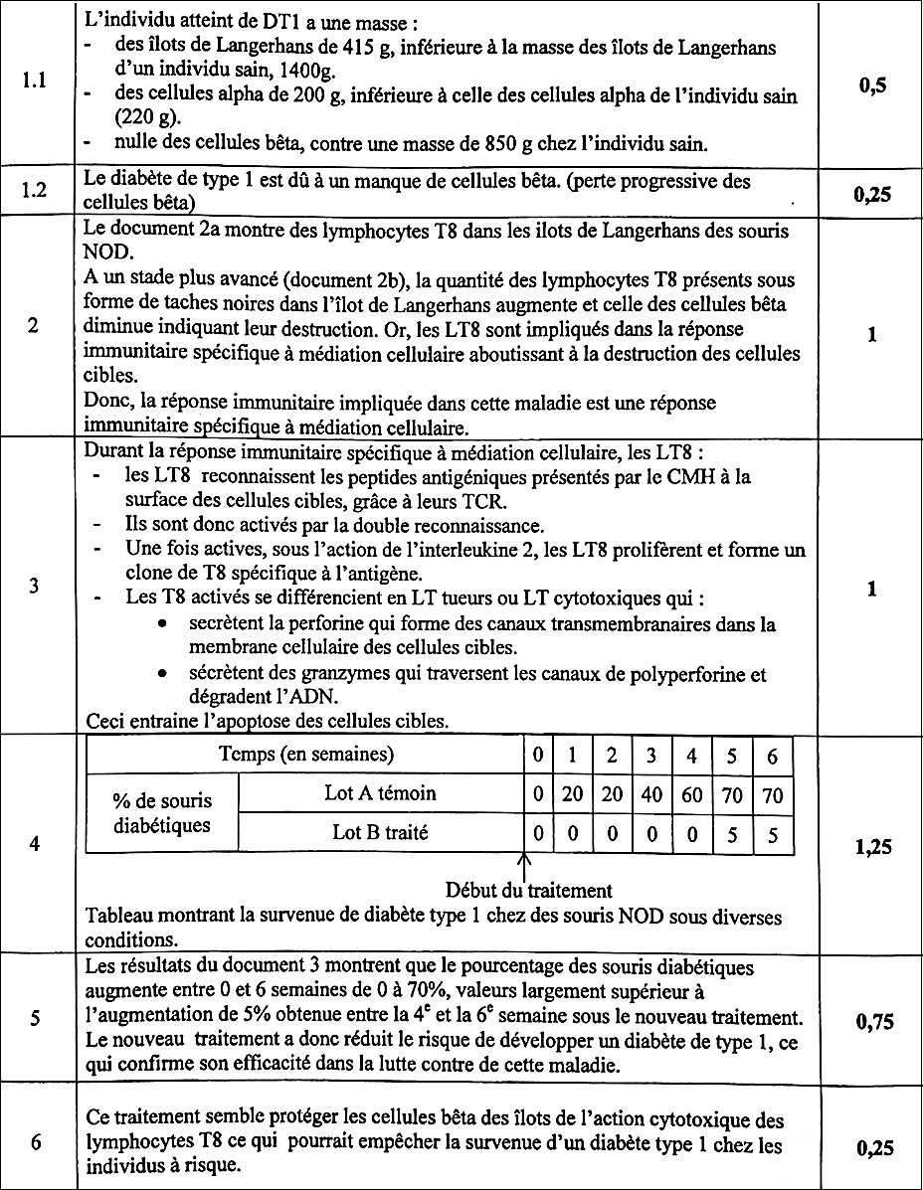

# Système nerveux

**Ch. 5 Fonction du neurone**

# Fonction du neurone Extrait de cours

**Présence, origine et maintien de la différence de potentiel de membrane au repos dans les neurones**.

* 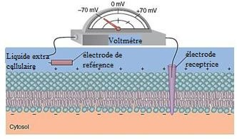Le potentiel de repos ou potentiel membranaire est la différence de potentiel qui existe entre l'intérieur et l'extérieur des neurones non stimulés
* l'analyse chimique des cellules du corps, en particulier, les cellules nerveuses (neurones) montrent des différences de potentiel électriques entre l'intérieur et l’extérieur de ces cellules. C'est ce qu'on appelle le potentiel membranaire, qui résulte d’une distribution inégale des ions (Na +, K +, Cl-, PO42-……) entre l'intérieur et

l'extérieur de la membrane cellulaire de ces neurones. (Génération d'une charge plus électronégative à l'intérieur qu'à l'extérieur. Où :

[Na+] à l'extérieur> [Na+] à l’intérieur ; [K+] À l'intérieur> [K+] à l’extérieur ; [Cl-] à l'extérieur> [Cl-] à l'intérieur. Plus des protéines chargées négativement à l'intérieur.

* 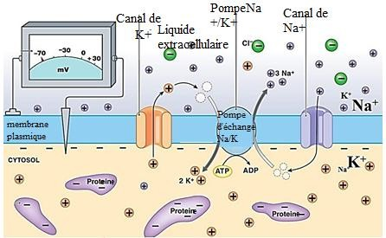Ces ions peuvent traverser la membrane cellulaire de la fibre nerveuse qui a une perméabilité sélective à travers les canaux. Canaux Na+; Canaux K+; Canaux Cl-.
* La différence de potentiel entre l'intérieur et l'extérieur d'un neurone au repos est de -70mV C’est le potentiel de membrane ou potentiel de repos. (Il s’appelle ainsi car il se produit lorsque le neurone n’est pas stimulé (au repos).
* L’origine du potentiel de membrane ou potentiel de repos est la répartition inégale des ions entre l'extérieur et l’intérieur du neurone et la perméabilité sélective différentielle de la membrane du neurone.
* 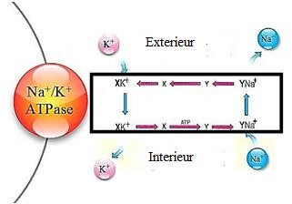L’activité du système de transport actif qui maintient le potentiel de repos à -70 mV nécessite de l'énergie sous forme d’ATP ce système est appelé Na + / K + ATPase ou pompe sodium potassium.
* Le transporteur Y, molécule protéique transporte l’ion Na + de l’intérieur vers le côté extérieur de la membrane.

Une fois l'ion Na + détaché à l'extérieur de la molécule Y, cette molécule subit des modifications structurelles pour devenir le transporteur X qui transporte des ions K + de

l'extérieur vers l'intérieur. Une fois que l'ion K + est détaché du transporteur X, il prend sa forme initiale Y qui se rattache à nouveau à l'ion Na +. Ce changement de conformation du transporteur X en Y nécessite de l'énergie sous forme d'ATP.

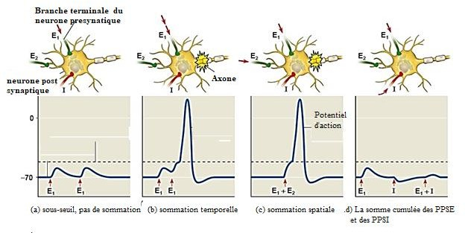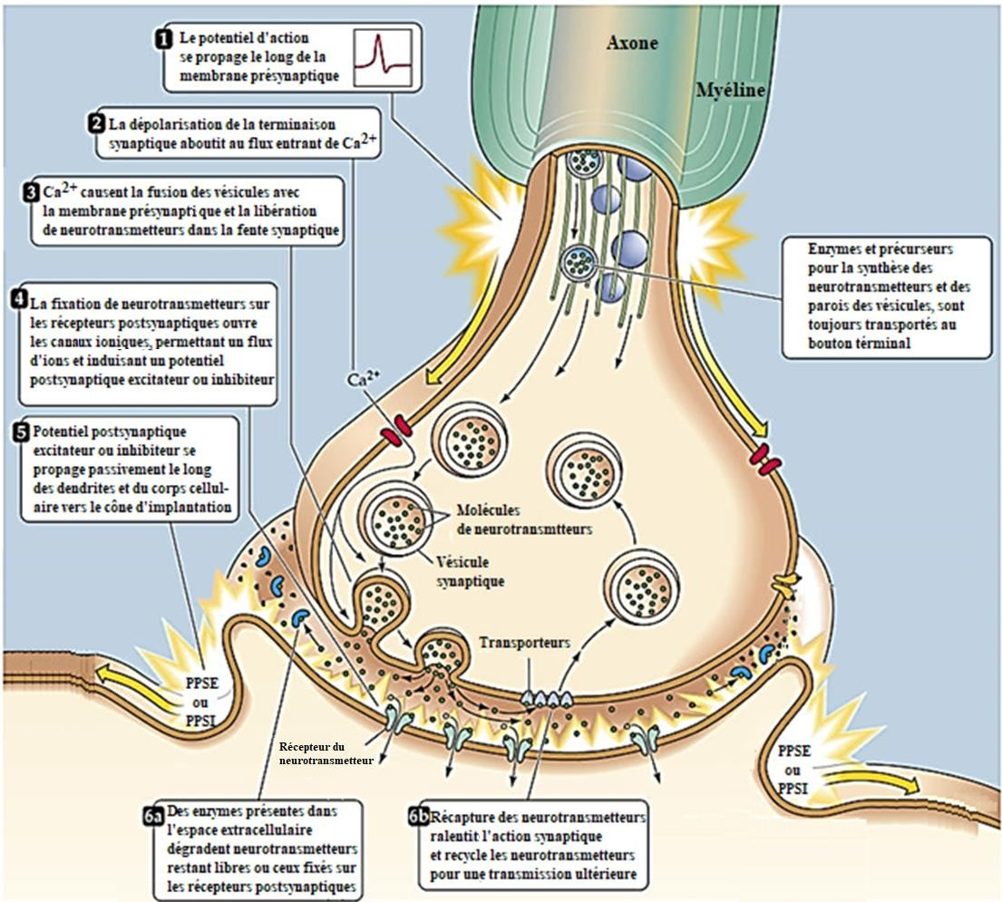

# Fonction du neurone Exercices d’entraînement

#### Exercice 8 Integration neuronale

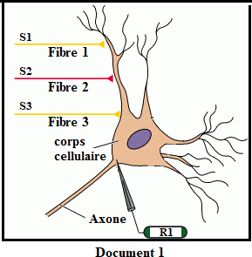Le document 1 montre un circuit neuronal observé au niveau de la moelle épinière, le neurone schématisé est un neurone moteur responsable de la contraction d'un muscle donné.

Quatre expériences différentes A, B, C et D sont réalisées en appliquant des stimulations sur certaines des fibres (1, 2 et 3) connectées au neurone moteur.

Les résultats de ces expériences sont enregistrés par l'électrode R1 et représentés par le document 2.

1. Identifier le type de chacune des synapses reliant les fibres 1 et 3 au neurone moteur.
2. Interpréter les résultats des expériences A et B
3. Déterminer le type de synapse reliant la fibre 2 au neurone moteur.
4. 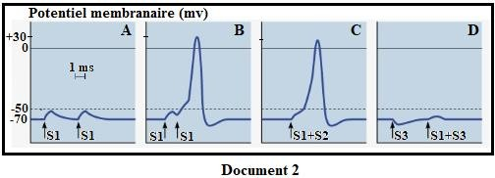Préciser le type de sommation effectuée par le neurone moteur dans l'expérience C.
5. Justifier l'absence d'un potentiel d’action dans l'expérience D.

#### Solution :

1. La stimulation de la fibre 1 provoque une hypopolarisation d'amplitude 18 mV. Puisque l'hypopolarisation est obtenue à la suite de la transmission du message nerveux par une synapse excitatrice, alors la synapse reliant la fibre 1 au neurone moteur est excitatrice.

La stimulation de la fibre 3 provoque une hyperpolarisation d'amplitude 15 mV. Puisque l'hyperpolarisation est obtenue à la suite de la transmission du message nerveux par une synapse inhibitrice, alors la synapse reliant la fibre 1 au neurone moteur est inhibitrice.

1. Après deux stimulations successives relativement espacées, deux hypopolarisations successives d'amplitude 18 mV séparées de 3 ms sont enregistrées, alors que lorsque les deux stimulations sont plus rapprochées dans le temps, deux hypopolarisations successives séparées de 1 ms sont enregistrées, la première d'amplitude 15 mv, et le second permettant la création d'un potentiel d'action. Cela signifie qu'une somme des deux hypopolarisations est faite lorsqu'elles sont suffisamment proches dans le temps.
2. Dans l'expérience C, on remarque que les stimulations S1 et S2 conduisent à la création d'un potentiel d'action et que la stimulation S1 seule ne conduit pas à un potentiel d'action, de sorte que la stimulation S2 favorise l'atteinte du seuil par une hypopolarisation, donc c'est aussi une hypopolarisation qui indique que la synapse reliant la fibre 2 au neurone moteur est excitatrice.
3. La sommation faite dans l'expérience 2 est spatiale, car les deux stimulations faites dans l'expérience C sont sur deux fibres nerveuses différentes.
4. La stimulation S3 conduit à une hyperpolarisation d'amplitude 10 mv, S1 à une hypopolarisation d'amplitude 18 mv. Dans l'expérience D, une sommation spatiale des PPS obtenues par S1 et S2 conduit à une hypopolarisation d'amplitude 8 mv qui n'atteint pas le seuil de dépolarisation et ne crée pas de potentiel d'action.

# Fonction du neurone Exercices résolus

#### Exercice 2 Corpuscule de Pacini

La peau contient de nombreux récepteurs sensoriels. Les corpuscules de Pacini sont les plus apparents car ils ont de grandes structures (~ 1 mm), semblables à la structure d’un oignon, dans le derme et l'hypoderme. Le corpuscule de Pacini contient un nerf myélinisé se terminant dans sa partie centrale. Les couches externes sont composées de cellules aplaties, de fibres de collagène et d'un liquide lymphatique. Les corpuscules de Pacini sont sensibles à la pression mécanique et vibratoire.

Afin d'étudier les sensations générées par ce récepteur, des stimulations d'intensités croissantes sont effectuées sur le récepteur présenté dans le document 1, les enregistrements obtenus par les oscilloscopes 1, 2 et 3 sont représentés dans le même document.

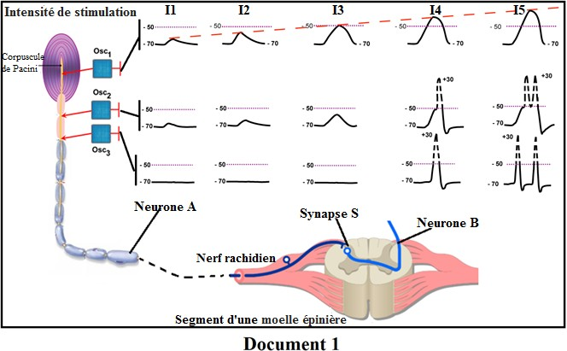

* 1. Nommer chacun des résultats donnés par les oscilloscopes 1 et 2 du document 1 par réponse aux stimulations d’intensités I1 et I5.
  2. Interpréter les résultats obtenus sur l’oscilloscope 1.
  3. Montrer, à partir des résultats obtenus, que pas toutes les variations du potentiel membranaire sont transmissibles à travers la fibre nerveuse.

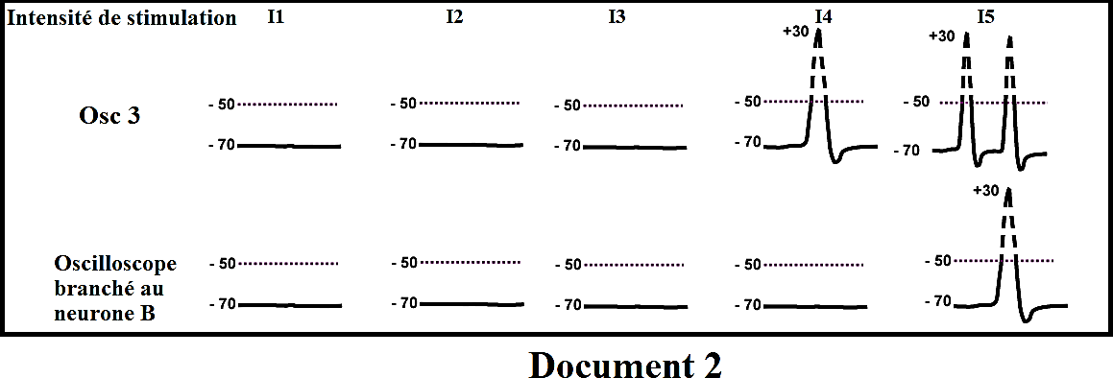Les réponses enregistrées par l'oscilloscope 3 sont présentées dans le document 2 avec les réponses enregistrées par un

oscilloscope 4 branché au neurone B.

* 1. Déterminer le type de synapse S reliant le neurone A au neurone B.

Un type de sommation est révélé par les résultats obtenus sur l’oscilloscope 4.

* 1. Préciser le type de sommation effectuée par le neurone B et révélée par les résultats de l’oscilloscope branché au neurone B.
  2. Expliquer, à partir de tout ce qui précède, que les sensations générées par ce type de récepteur commencent à être déclenchées à partir d’une intensité seuil de stimulation.

#### Exercice 6 Mutation et paralysie

Caenorhabditis elegans est un petit nématode dont le système nerveux est bien connu. Il constitue un animal modèle pour étudier le fonctionnement de la synapse neuromusculaire (plaque motrice)

Les études synaptiques sont réalisées sur des vers présentant une mutation du gène UNC-13 et une paralysie complète des muscles. Ces études aboutissent à trouver la cause de cette paralysie.

**Expérience 1 :** Par un dispositif expérimental, des stimulations électriques des neurones moteurs innervant les muscles d'un ver sauvage et d'un ver avec le gène UNC-13 mutant ont été réalisées et les phénomènes électriques dans leurs muscles ont été enregistrés. Les résultats obtenus sont représentés dans le document 1.

* 1. Nommer les étapes numérotées de 1 à 5 dans le document 1.
  2. Proposer deux hypothèses qui expliquent le disfonctionnement de la plaque motrice dans le cas de vers à gène UNC-13 mutant.
  3. Comparer les résultats obtenus et montrés par le document 1.
  4. Dégager la cause de paralysie du muscle.

Le document 2 illustre le contenu des vésicules présynaptiques et la réponse électrique d'une fibre musculaire lors de l'injection de nicotine dans la fente synaptique chez le ver sauvage et le ver à gène UNC-13 mutant.

|  |  |  |
| --- | --- | --- |
|  | Ver de type sauvage | Ver à gène UNC-13 mutant |
| Contenu des vésicules présynaptiques | Acétylcholine | Acétylcholine |
| Injection de Nicotine * dans la fente synaptique | Contraction de la cellule musculaire | Contraction de la cellule musculaire |
| **Document 2** | | |

* La nicotine est une molécule à structure tridimensionnelle proche de celle de l'acétylcholine

1. Justifier que la paralysie du ver mutant est reliée à l’étape 3 du document 1durant la transmission synaptique.

**Expérience 2 :** Le nombre de vésicules dans les terminaisons synaptiques des neurones présynaptiques après stimulation du neurone moteur a été mesuré. Les résultats sont présents dans le document 3.

1. Déterminer, en se référant au document 3, l'effet de la mutation sur le gène UNC-13

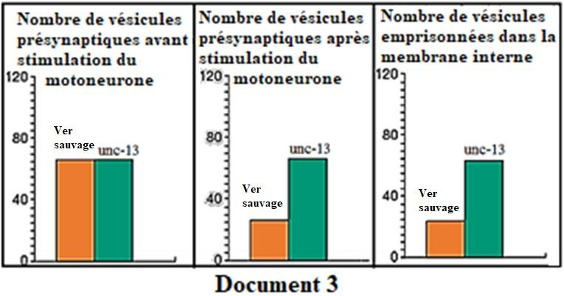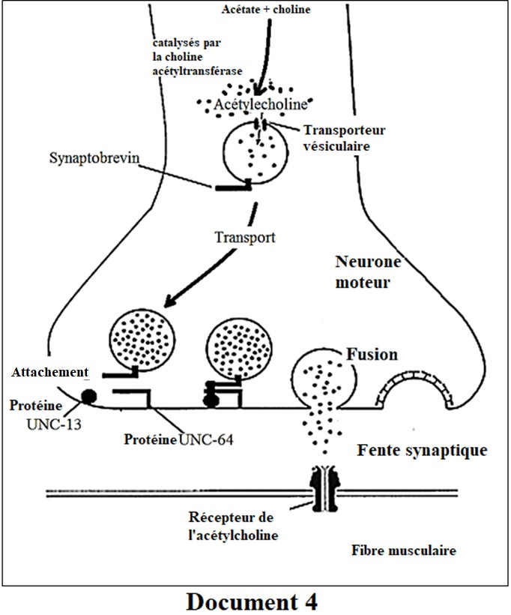

Le document 4 représente certains phénomènes impliqués dans la contraction des muscles dans la synapse cholinergique, après l'arrivée de l'influx nerveux dans la terminaison présynaptique.

1. Décrire les événements illustrés dans le document 4.
2. Expliquer, en vous référant à ce qui a précédé, comment la mutation dans le gène UNC-13 est à l'origine de la paralysie du ver.

# Fonction du neurone Solution des exercices résolus

**Fonction du neurone** **Exercices non résolus**

**Exercice 2 Aspects de la transmission synaptique**

Il est proposé d'étudier le mécanisme de transmission du message nerveux au niveau d'une synapse S représentée dans le document 1.

Les observations microscopiques de la synapse S sont effectuées, les figures A et B du document 2 montrent son état structural dans deux situations différentes.

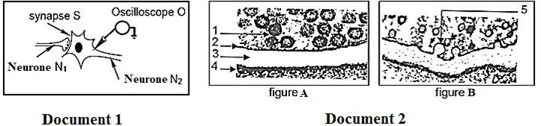

1. Préciser l’état de la synapse S montré dans chacune des figures A et B.
2. Indiquer la condition nécessaire à la transition de l’état A à l’état B.

Le dispositif expérimental du document 1 permet d'effectuer les expériences suivantes :

**Expérience 1** : L'injection d'ions calcium (Ca++) dans le bouton synaptique montre l'état structural de la figure B du document 2 et donne lieu à un potentiel postsynaptique excitateur (PPSE) au niveau de l'oscilloscope O.

**Expérience 2 :** L'injection directe d'un neurotransmetteur (acétylcholine) dans l'élément 3 de la figure A montre l'état structurel de la figure A et donne naissance à un PPSE au niveau de l'oscilloscope O.

**Expérience 3 :** L'expérience 2 est répétée, mais les canaux chimiquement dépendants Na + et K + sont bloqués au niveau de la membrane postsynaptique, ceci montre l'état structural de la figure A et l'absence de PPSE au niveau de l'oscilloscope O.

1. Interpréter les résultats des expériences 1, 2 et 3.
2. Schématiser, à partir de ce qui précède et de vos connaissances, les étapes successives du mécanisme de transmission synaptique.

# Ch. 6 Réflexe myotatique

**Réflexe myotatique** **Extrait de cours**

#### Le muscle

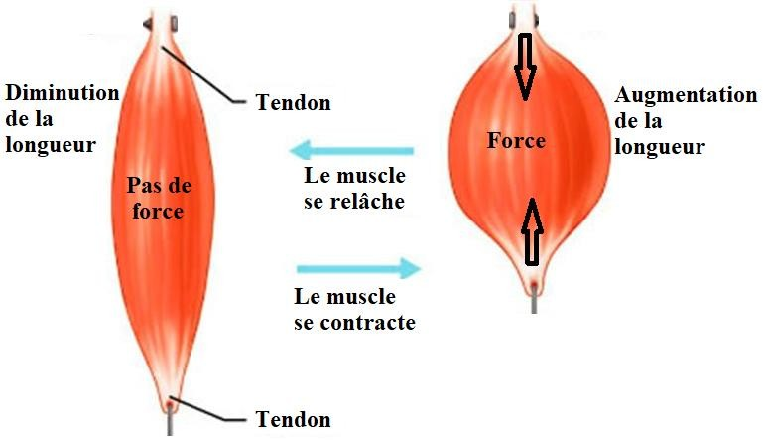Les muscles sont responsables de tous les mouvements faits par le corps. Ceux qui sont responsables des mouvements des os sont appelés muscles squelettiques. Chacun d’eux est relié à deux os de ces deux extrémités par des tendons.

Les muscles sont capables d’exercer des forces sur les os par une activité appelée contraction. La contraction aboutit à la diminution de la longueur du muscle. En absence de contraction, le muscle est relâché et n’exerce aucune force.

#### Rôles des muscles

Quand un muscle se contracte, il peut mouvoir l’un des deux os qui lui sont reliés, si ce mouvement est une extension d’une partie du corps, le muscle est dit extenseur, dans ce cas le muscle opposé se relâche pour permettre l’extension de se réaliser.

A l’opposé, si le mouvement réalisé est une flexion d’une partie du corps, le muscle est dit fléchisseur, dans ce cas le muscle opposé se relâche pour permettre la flexion de se réaliser.

#### L’anatomie du muscle squelettique

La figure ci-contre montre les différentes structures incluses dans un muscle squelettique.

# Réflexe myotatique Exercices d’entraînement

#### Exercice 2 Rôles des muscles

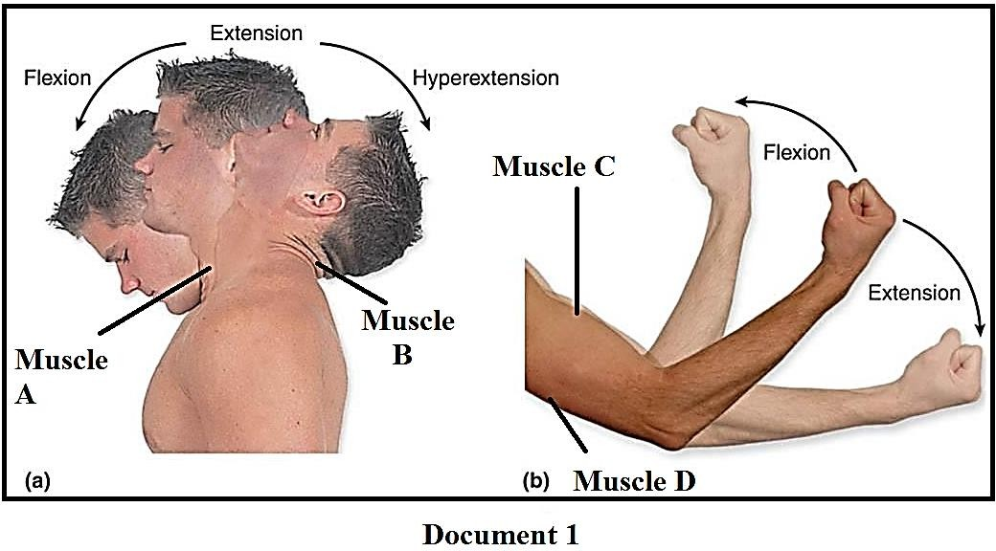Le document 1 montre deux mouvements volontaires effectués par chacun de la tête (a) et de l'avant- bras (b).

* 1. Indiquer dans le corps l'emplacement de chacun des muscles A, B, C et D.
  2. Nommer la partie du corps qui est déplacée par l'activité de chacun de ces muscles.
  3. Nommer les muscles A, B, C et D comme extenseurs ou fléchisseurs. Justifier la réponse.
  4. Comment qualifier les deux muscles A et B les uns par rapport aux autres ? Justifier.

La gravité a tendance à abaisser la tête. Le réflexe myotatique corrige toujours la position de la tête.

1. Citer, dans l'ordre les éléments utilisés par le corps pour corriger l'abaissement de la tête.

Après une accélération du corps en avant, la tête est soumise à une hyperextension forcée. Pendant moins d'une seconde, cette hyperextension est corrigée vers la position normale de la tête par l'activité des muscles et du système nerveux.

1. Expliquer les activités des muscles et du système nerveux lors de la correction de la position de la tête après une accélération vers l’avant.

#### Solution :

1. Le muscle A est situé dans la partie antérieure du cou, le muscle B dans la partie postérieure du cou.

Le muscle C est situé dans la partie antérieure du bras, le muscle D dans la partie postérieure du bras.

1. Les muscles A et B entraînent le mouvement de la tête. Les muscles C et D entraînent le mouvement de l'avant-bras.
   1. Les muscles A et C sont des muscles fléchisseurs, car la contraction de chacun d’eux aboutit à une flexion d’une partie du corps. Les muscles B et D sont des muscles extenseurs car la contraction de chacun d’eux aboutit à une flexion d’une partie du corps.
   2. Les muscles A et B sont des muscles antagonistes. Car, ils ont des rôles opposés, A est un muscle fléchisseur alors que B est un muscle extenseur.
2. La fibre neuromusculaire des muscles du cou, les extenseurs de la tête, les fibres sensorielles du nerf rachidien correspondant à ces muscles, la moelle épinière, les fibres motrices du nerf rachidien correspondant aux mêmes muscles, les fibres musculaires extra fusoriales des muscles extenseurs de la tête.
3. Une accélération en avant du corps entraîne une hyperextension de la tête qui étire les muscles du cou, les fléchisseurs de la tête, cet étirement entraîne un message sensoriel qui se propage vers la moelle épinière par les fibres nerveuses sensorielles, où il est transmis par synapses excitatrices aux neurones moteurs des mêmes muscles. Ces derniers envoient des messages moteurs à travers les fibres nerveuses motrices aux muscles à l'origine des messages sensoriels. Ensuite, la contraction des muscles fléchisseurs de la tête entraîne la flexion de la tête qui corrige l'hyperextension causée par l'accélération en avant.

# Réflexe myotatique Exercices résolus

#### Exercice 1 Contrôle du réflexe myotatique +

Dans un réflexe achilléen, frapper le tendon achilléen entraîne la contraction du muscle extenseur et le relâchement du muscle fléchisseur du pied, ce qui entraîne un mouvement observé au niveau du pied. Afin d'étudier le rôle de la moelle épinière dans ce mouvement, on effectue les expériences suivantes. On stimule le tendon achilléen en appliquant une série de percussions d’intensités croissantes ; en même temps, on enregistre les activités électriques obtenues par les oscilloscopes n˚2, n˚3 et n˚4 ; les résultats obtenus sont indiqués dans le document 2

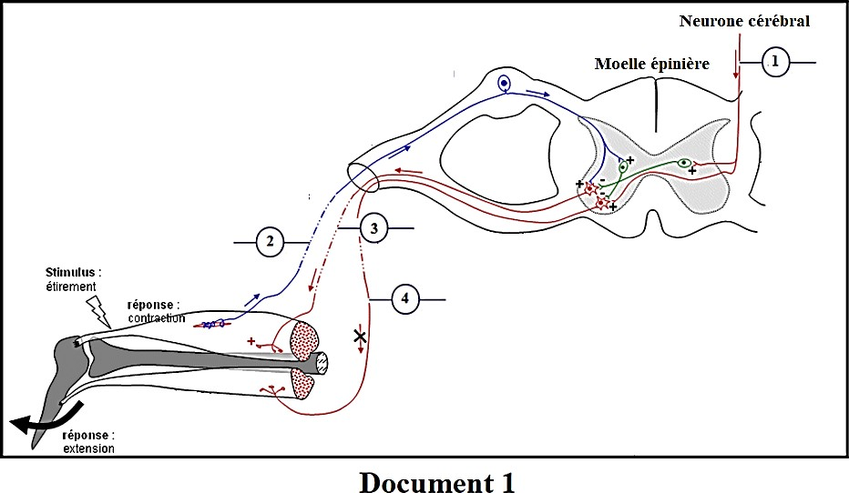

Légende:

(-) Synapse inhibitrice (+) Synapse excitatrice

1. 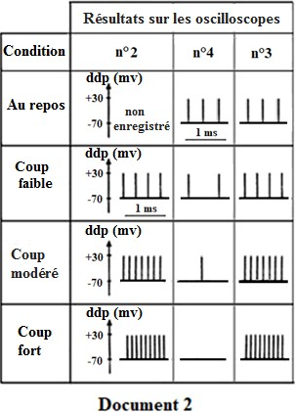Préciser le mouvement du pied mentionné dans le texte ci-dessus
2. Expliquer la présence de messages nerveux sur les oscilloscopes sans aucune stimulation et aucune contraction volontaire.
3. Interpréter les résultats obtenus.
4. Expliquer le rôle de la moelle épinière dans la variation de l'intensité des contractions des muscles extenseurs et des muscles fléchisseurs après une percussion (coup).

La fibre motrice nerveuse issue de l'encéphale est responsable de la contraction du muscle fléchisseur.

1. Expliquer l'effet de la contraction volontaire du muscle fléchisseur sur les fréquences de PA obtenues par les oscilloscopes 3 et 4 en cas de percussion modérée. Justifier la réponse.

# Réflexe myotatique Solutions des exercices résolus

**Réflexe myotatique** **Exercices non résolus**

# Ch. 7 Neurotransmetteurs et applications médicales

**Neurotransmetteurs et applications médicales**

# Extrait de cours

#### Neurotransmetteurs et applications médicales

1. **Types de neurotransmetteurs**

Le schéma bilan ci-contre montre les différents types de neurotransmetteurs selon :

* + La nature.
  + La fonction.
  + Le mode d’action.

# Neurotransmetteurs et applications médicales

# Exercices d’entraînement

#### Exercice 2

Lorsqu'une personne absorbe une certaine dose de Ritaline, pendant plusieurs dizaines de jours, les

sensations de plaisir provoquées par cette absorption commencent à s’atténuer, ce qui incitera l'utilisateur à augmenter la dose de Ritaline afin d'obtenir l'effet souhaité.

Afin d'étudier le mode d'action du Ritaline, une expérience est réalisée sur un neurone dopaminergique. Dans cette expérience, on mesure la fréquence des potentiels d'action dans un neurone présynaptique à dopamine ainsi que le nombre de molécules de neurotransmetteurs liées sur les récepteurs postsynaptiques dans deux cas, le premier sans application de Ritaline et le second avec son application. De plus, la fréquence de PA est mesurée dans le neurone postsynaptique dans les deux cas indiqués ci- dessus. Les résultats des mesures sont donnés dans le document 1.

|  |  |  |
| --- | --- | --- |
|  | Sans Ritaline | Avec Ritaline |
| Fréquence de PA dans le neurone présynaptique à dopamine (u.a.) | 20 | 20 |
| Taux de Ritaline fixée sur les récepteurs postsynaptique en u.a. | 50 | 80 |
| Fréquence de PA dans le neurone postsynaptique en u.a. | 15 | 30 |
| **Document 1** | | |

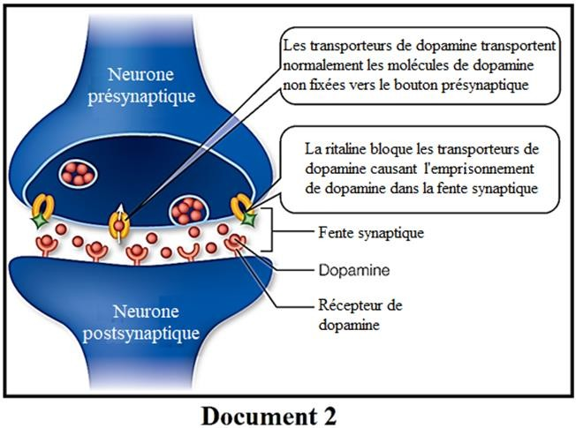**1.** Relever du texte ci-dessus les informations indiquant que la Ritaline est une drogue.

* 1. Comparer les résultats obtenus.
  2. Conclure l'effet de la Ritaline sur la synapse à dopamine.

1. Formuler deux hypothèses à propos du mode d'action de la Ritaline.

Le document 2 montre le mode d’action de la Ritaline sur une synapse à dopamine.

1. Expliquer, en se basant sur le document 2, l’augmentation de nombre de molécules de neurotransmetteurs fixées sur les récepteurs postsynaptiques en présence de Ritaline.

#### Solution :

* 1. Pendant plusieurs dizaines de jours, les sensations de plaisir provoquées par cette absorption commencent à s’atténuer, ce qui incitera l'utilisateur à augmenter la dose de Ritaline afin d'obtenir l'effet souhaité.
  2. La fréquence de PA dans le neurone présynaptique à dopamine est la même 20 u.a avec et sans Ritaline mais la fréquence de PA dans le neurone postsynaptique avec Ritaline est 30 u.a double qu’en son absence 15 u.a. De même, pour le taux de dopamine fixé sur les récepteurs postsynaptiques qui est 80 u.a avec Ritaline plus grand qu’en son absence 50 u.a.
  3. La Ritaline amplifie l’activité de la synapse à dopamine.

1. Hypothèse 1 : La Ritaline facilite la fixation de dopamine sur ses récepteurs Hypothèse 2 : La Ritaline empêche la recapture de dopamine
2. Le document 4 montre la présence de transporteurs de dopamine qui transportent les molécules de dopamine non fixées sur des récepteurs postsynaptiques vers le bouton présynaptique mais en présence de Ritaline ces transporteurs seront bloqués ce qui augmente la concentration de dopamine dans la fente synaptique et par suite le nombre de molécules de dopamine fixées sur ses récepteurs postsynaptiques.

# Neurotransmetteurs et applications médicales

# Exercices résolus

# Neurotransmetteurs et applications médicales

# Solutions des exercices résolus

# Neurotransmetteurs et applications médicales

# Exercices non résolus

#### Exercice 3 Mode d'action de l'atropine

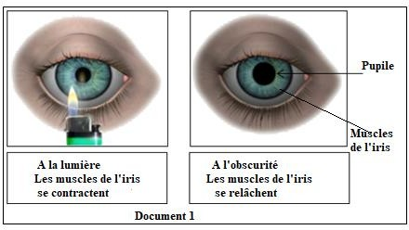Lors d'un examen oculaire de routine, les ophtalmologistes utilisent des gouttes oculaires comme des **« gouttes atropines** » pour permettre l'examen de la partie du globe oculaire opposée à la pupille, la partie de l'œil visible avec une ouverture complète de la pupille. Une étude a été réalisée pour déterminer le mode d'action de l'atropine.

Le réflexe de pupille, qui contrôle son diamètre en fonction de l'intensité de la lumière pour l'adaptation à diverses

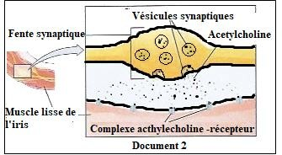intensités lumineuses entrant dans l'œil, est initié et les résultats expérimentaux sont illustrés dans le document 1.

1. Relever l’importance de ce réflexe.
2. Comparer les résultats obtenus.
3. Dégager l’effet de la lumière sur les muscles de l’iris.

En présence de lumière, la synapse neuromusculaire innervant les fibres musculaires de l’Iris est schématisée dans le document 2.

Le document 3 représente la configuration spatiale de l'acétylcholine et de l'atropine.

1. Formuler 2 hypothèses expliquant le mode d'action de l'atropine.

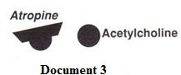

Des fibres musculaires de l'iris isolées ont été perfusées dans une solution physiologique où les effets de l'acétylcholine et de l'atropine ont été étudiés sur ces fibres. Les résultats expérimentaux sont représentés dans le document 4 :

A T0, le muscle est relâché ;

À T1, le muscle est placé dans un bain d’acétylcholine ;

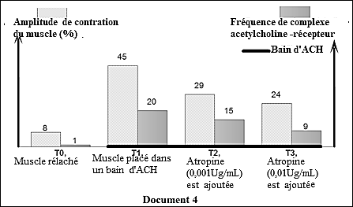A T2, l'atropine avec une concentration de 0,001 pg / ml est ajoutée au bain.

A T3, l'atropine avec une concentration de 0,01 pg / ml est ajoutée au bain.

1. Déterminer l'effet de l'acétylcholine et de l'atropine au niveau de la synapse neuromusculaire.
2. Expliquer, d'après ce qui précède, le mode d'action de l'atropine.

# Système nerveux Exercices officiels

**Exercice 1 (4 ½ pts) Transmission du message nerveux Session 2001-1** On étudie la transmission des messages nerveux provenant de fibres sensitives afférentes dans la moelle épinière. On réalise un montage expérimental en introduisant une microélectrode dans un motoneurone Ml et une autre dans un motoneurone M2 localisés dans la moelle épinière ,de façon à enregistrer l'activité de ces neurones. Une troisième microélectrode permet d'enregistrer l'activité de l'axone issu du motoneurone Ml. On porte des stimulations efficaces de même intensité sur les fibres FI, F2, et F3 comme l'indique le document 2.

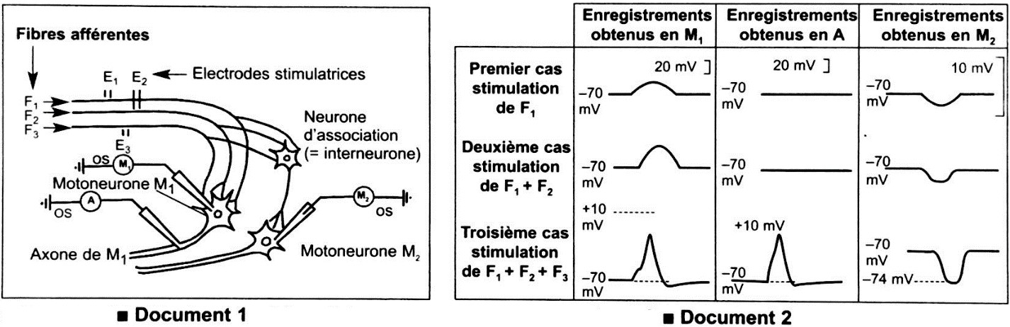

* 1. Expliquer, en se référant aux connaissances, les enregistrements obtenus en Ml et en A.
  2. Quel est le rôle de l'interneurone du document 1 ? Justifier la réponse en se référant aux enregistrements obtenus en M2 .
  3. Indiquer les muscles qui sont innervés par les deux motoneurones Mlet M2 dans un réflexe myotatique.

Le document 3 montre le mécanisme de la transmission synaptique du message nerveux.

* 1. 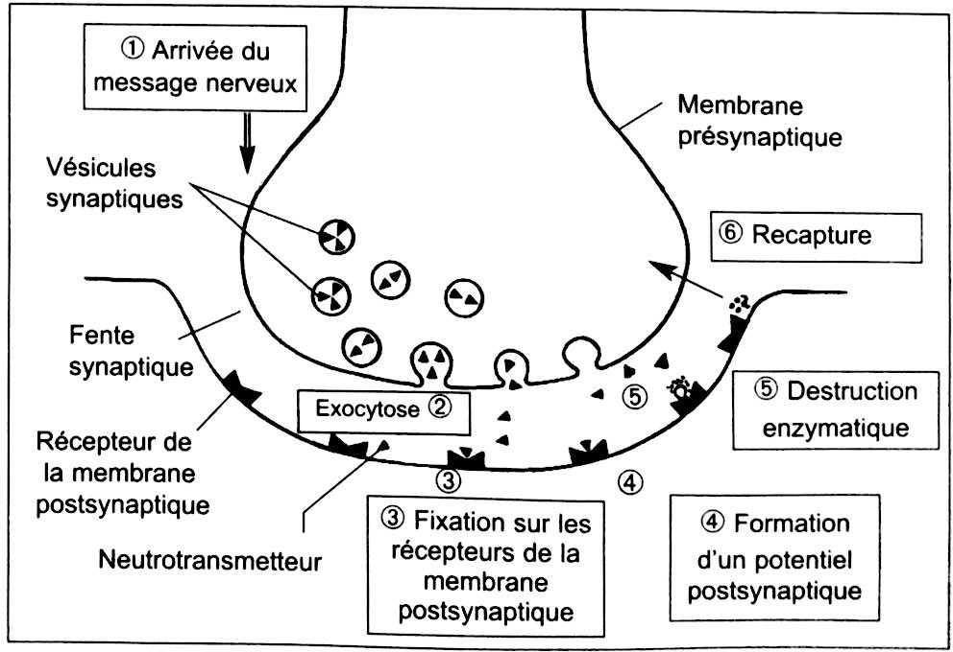Rédiger un texte court résumant les différentes étapes de ce fonctionnement synaptique.

**Exercice 36 (5 pts) Action de l’atropine Session 2018-2**

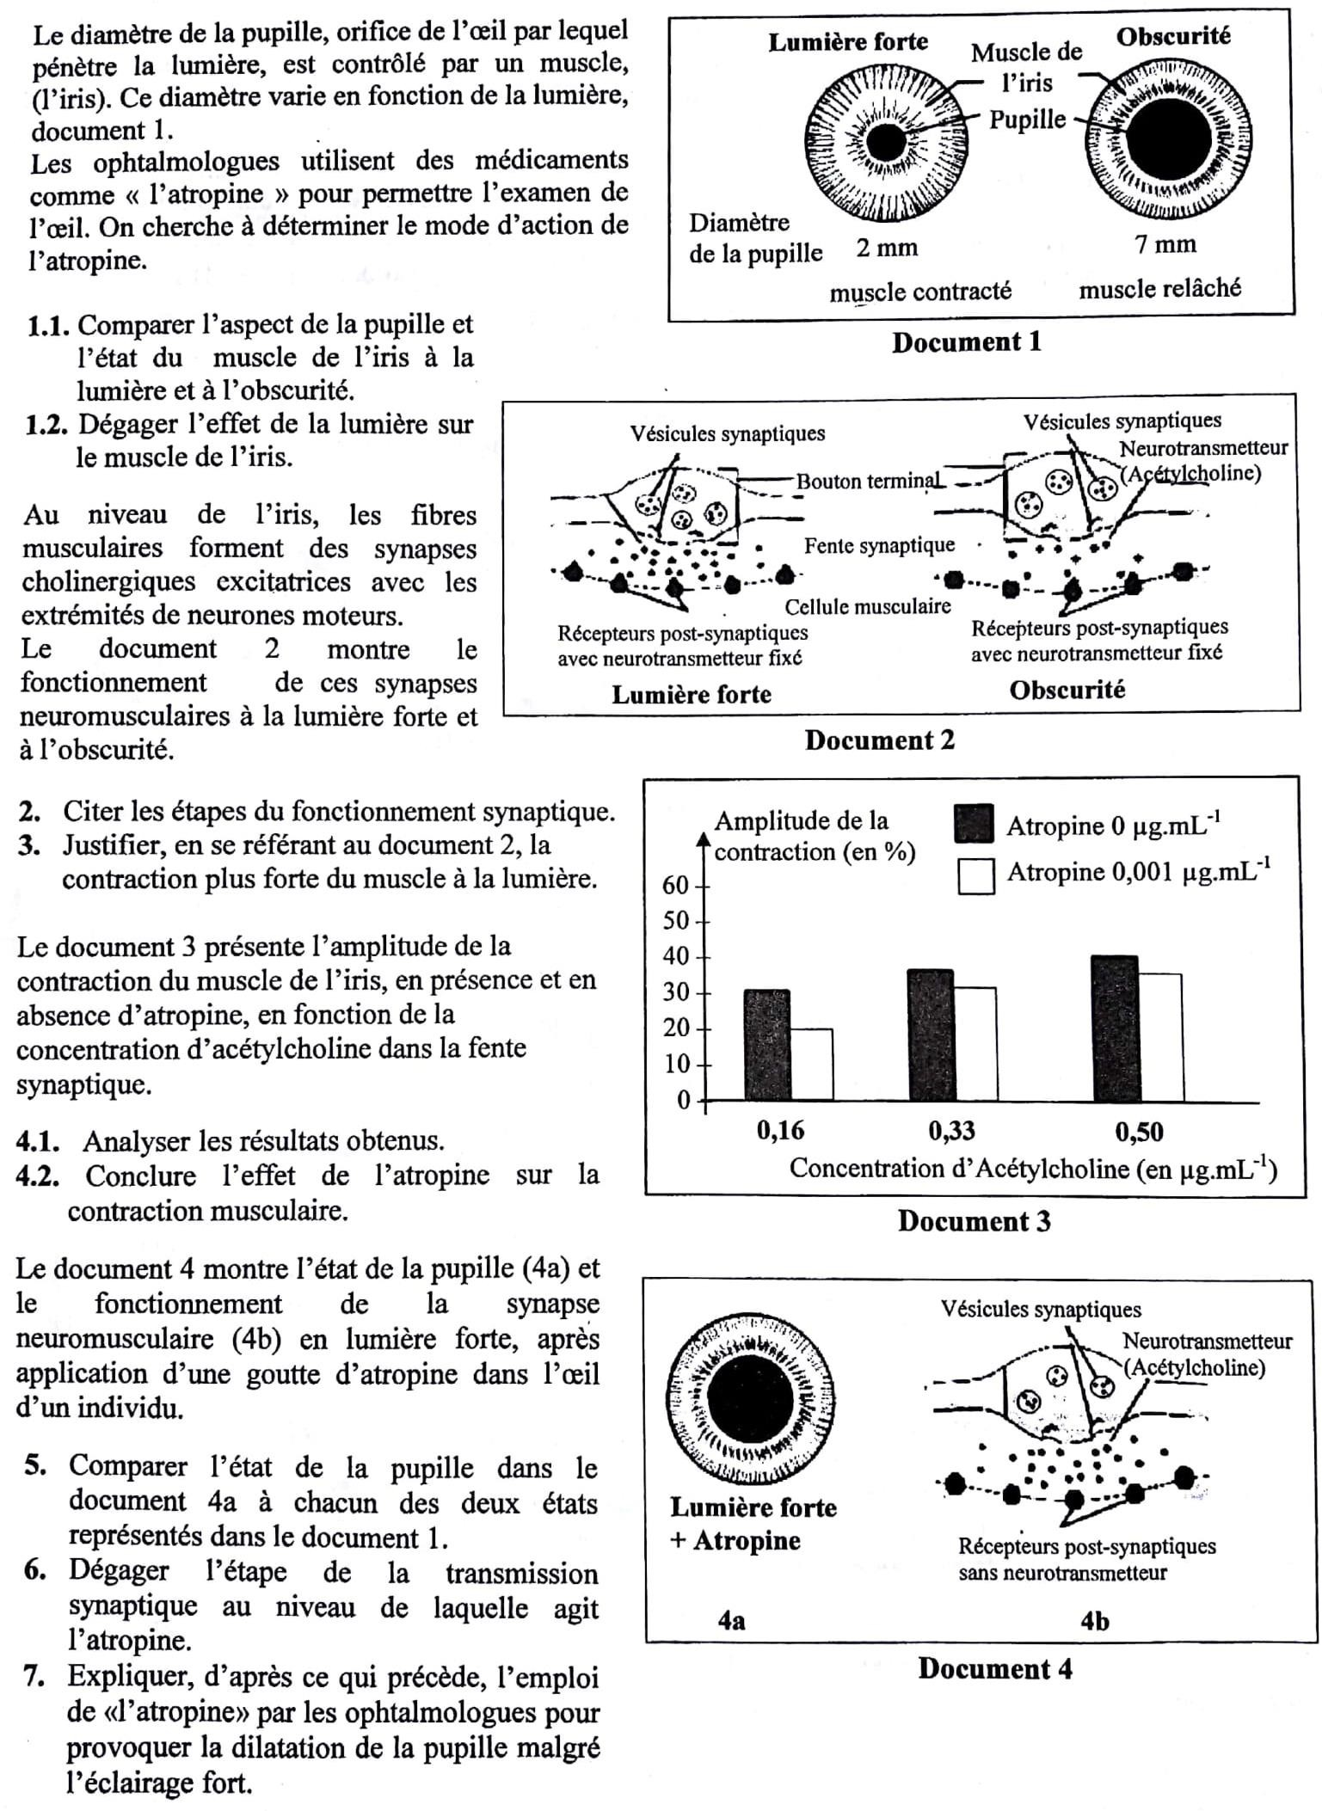

# Système nerveux Exercices officiels – Barèmes

**Exercice 36 (5pts) Session 20018-2**

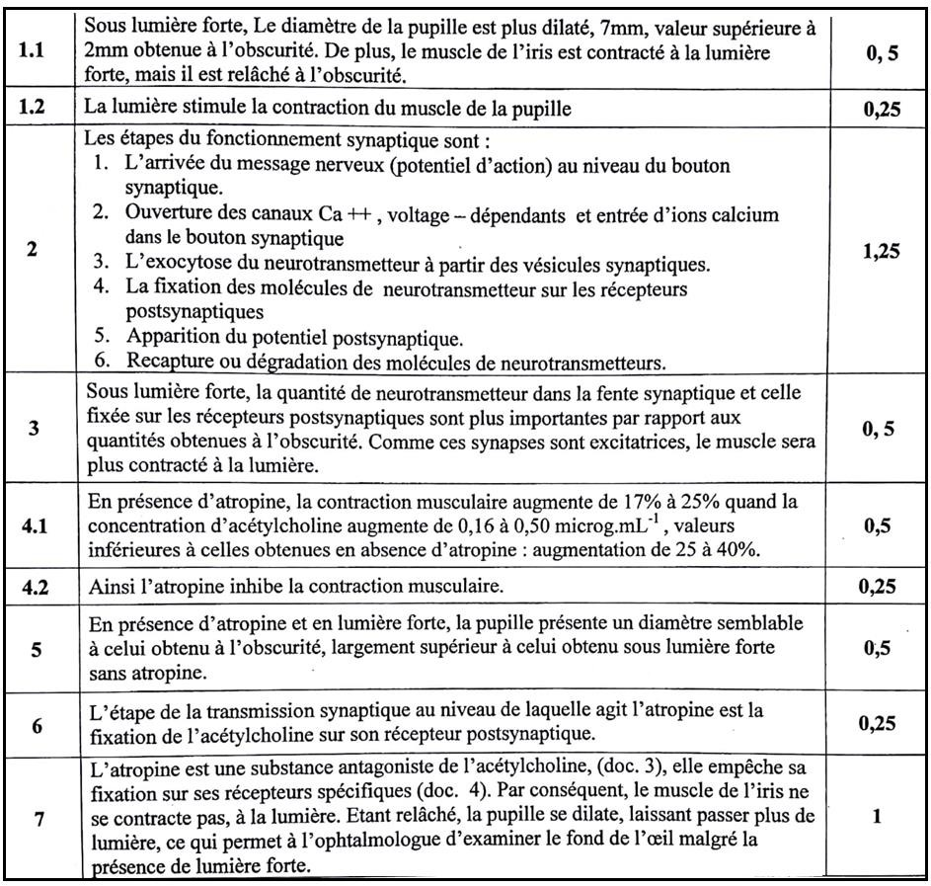

# Ch. 8 Régulation des hormones sexuelles femelles

**Régulation des hormones femelles** **Extrait de cours**

#### Les organes de l’appareil reproducteur femelle

* 1. **L’ovaire :** c’est l’organe responsable de la libération du gamète femelle, l’ovocyte II. Chaque ovocyte II est inclus dans un follicule qui se développe, libère l’ovocyte II puis se transforme en corps jaune, enfin, le corps jaune se dégénère après 14 jours de l’ovulation.
  2. **L’utérus** : L’utérus est formé de trois couches : couche externe séreuse, couche musculaire (myomètre qui se contracte lors de l’accouchement) et couche interne (endomètre : lieu de variation utérine et cible des hormones ovariennes).
  3. **Le col de l’utérus :** Le col de l’utérus secrète la glaire cervicale sous deux aspects différents selon les phases : lâche et à mailles larges lors de l’ovulation facilitant le passage des spermatozoïdes ; dense, épaisse et gluante en dehors de l’ovulation pendant la phase post ovulatoire.

#### Le cycle sexuel:

Le cycle sexuel ou menstruel se manifeste par des variations synchronisées au niveau des ovaires, au niveau de l’endomètre (utérus) et au niveau du col de l’utérus. Ces variations durent 28 jours en moyenne et passent par deux phases séparées par l’ovulation, la phase pré-ovulatoire et la phase post- ovulatoire.

Le tableau suivant résume ces variations.

|  |  |  |  |
| --- | --- | --- | --- |
| Organe génital Phase | Ovaires | Utérus | Col de l’utérus |
| Phase  Pré-ovulatoire | **Phase**  **folliculaire** : Le follicule cavitaire se développe et devient follicule de De Graaf. | **Phase proliférative** : les 5 premiers jours se caractérisent par un afflux du sang dû à la desquamation de la couche superficielle de l’endomètre. Après, l’endomètre commence à s’épaissir et il devient riche en vaisseaux sanguins et en  glandes utérines en tube. | **Glaire cervicale**  épaisse et gluante |
| Ovulation | L’enveloppe de follicule mûr se déchire et libère l’ovocyte II qui survie 24 heures puis il se dégénère en absence de  spermatozoïde. | L’endomètre continue son développement. | Glaire cervicale lâche et à mailles larges |
| Phase  Post-ovulatoire | **Phase lutéale** : Le follicule rompu se transforme en corps jaune qui dégénère 14jours plus tard. | **Phase sécrétoire** : L’endomètre devient très épais, les glandes utérines secrètent de glycogène et les vaisseaux sanguins deviennent spiralés. Il prend l’aspect de la dentelle utérine. | Glaire cervicale dense, épaisse et gluante |

Les variations cycliques du cycle menstruel s’accompagnent aussi par des variations au niveau de vagin et de température corporelle.

Au niveau du vagin, il se manifeste par la variation de pourcentage des cellules différenciées qui atteignent leur différenciation maximale lors de l’ovulation.

La température corporelle oscille autour de 36.8˚C pendant la phase folliculaire, elle augmente le jour de l’ovulation pour dépasser 37˚C et reste élevée durant la phase lutéale.

# Régulation des hormones femelles Exercices d’entraînement

#### Exercice 1 Les hormones sexuelles

Les documents 1et 2 représentent les variations des taux plasmatiques de quatre hormones A, B, C et D intervenant au cours d’un cycle sexuel normal chez une femme.

1. 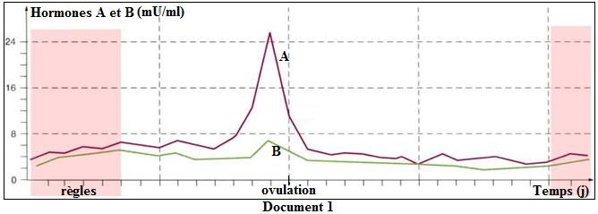Identifier les hormones A, B, C et D
   1. Quelles sont les cellules responsables de la sécrétion des hormones C et D ?
   2. Quels sont les effets induits par ces hormones ?
2. Indiquer le rôle de chacune des hormones A et B.
3. 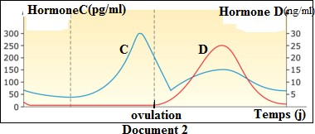Etant donné que l'ovulation se fait au 14ème jour de ce cycle ; Quelles sont les variations hormonales ovariennes et hypophysaires responsables pour le déclenchement de l'ovulation ?
4. Etablir un schéma fonctionnel simplifié, en exploitant toutes les informations fournies par les questions 1, 2, 3 et 4, montrant les

liens fonctionnels et chronologiques entre les organes impliqués dans le déterminisme des cycles sexuels féminins.

#### Solution

* 1. Les deux hormones A et B montrent chacune une légère augmentation durant les règles et un pic juste avant l’ovulation pour chacune de ces deux hormones, ces caractéristiques correspondent aux hormones hypophysaires. D’autre part, le pic de l’hormone A 24 Ul/l est plus important que celui de l’hormone B 6 Ul/l. Alors l’hormone A est l’hormone hypophysaire LH et celle de B est l’hormone hypophysaire FSH.

Pour l’hormone C, il a deux pics l’un avant l’ovulation et l’autre plus petit après l’ovulation. Ces informations correspondent à l’hormone ovarienne : l’œstradiol. En ce qui concerne l’hormone D, elle présente seulement un pic après l’ovulation et une valeur presque nulle avant l’ovulation, ces informations correspondent à l’hormone ovarienne progestérone.

* + 1. Les cellules qui secrètent l’hormone C : les cellules folliculaires de la granulosa, les cellules de la thèque interne et les cellules lutéales du corps jaune

Les cellules qui secrètent l’hormone D : les cellules lutéales du corps jaune.

* + 1. Les œstrogènes stimulent la prolifération de l’endomètre, le développement des glandes en tubes et des vaisseaux sanguins. La progestérone est responsable de la formation de la dentelle utérine et de la sécrétion de glycogène par l’endomètre, et aussi de l’élévation de la température corporelle et de l’inhibition des contractions utérines.

1. 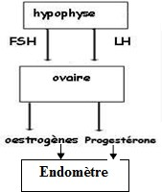L’hormone B (FSH) stimule le développement des follicules et stimule la sécrétion d’œstrogène. L’hormone A (LH) déclenche l’ovulation et assure la transformation du follicule rompu en corps jaune.
2. Les conditions optimales de l’ovulation : pic d’œstrogène qui par rétrocontrôle positif assure un pic de LH.
3. Schéma fonctionnel simplifié, montrant les liens fonctionnels et chronologiques entre les organes impliqués dans le déterminisme des cycles sexuels féminins.

# Régulation des hormones femelles Exercices résolus

#### Exercice 2 Un problème de stérilité

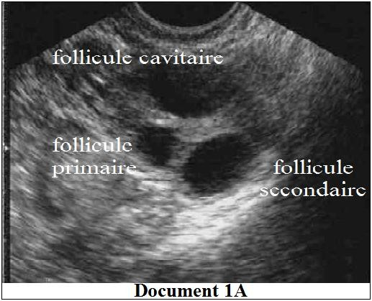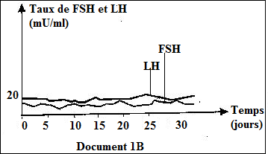Une femme A consulte un médecin pour un problème de stérilité. Afin de comprendre la cause de sa stérilité, le médecin pratique au début des écographies bilatérales répétées durant un mois. Les deux ovaires apparaissent toujours comme il est montré dans le document 1A. En plus, il a dosé ses hormones hypophysaires. Les résultats sont présentés dans le document 1B.

* 1. Montrer, en se référant au document 1A, que la stérilité de cette femme réside dans un problème de développement ovarien.

En se basant sur ces écographies, le médecin a émis deux hypothèses concernant l’origine de la stérilité de cette femme, la première concernant une hormone hypophysaire, la deuxième concernant une hormone hypothalamique.

* 1. Justifier le choix de ces deux hypothèses émises par le médecin.

Afin de traiter ce problème d’infertilité, le médecin prescrit le citrate de clomifène (Clamide) sous forme de pilule durant 5 jours. Le traitement s’effectue entre les 2ème et 5ème jours après le premier jour de menstruation. Après la prise de fortes doses de citrate de clomifène, le médecin a réalisé des écographies aux intervalles de deux jours.

Au sixième jour après l'arrêt de l'administration de citrate de clomifène l'échographie présente l'aspect montré par le document 2A. En plus, le médecin a dosé ses hormones hypophysaires, les résultats obtenus sont présentés dans le document 2B. Un dosage du taux de l'œstrogène plasmatique est pratiqué ce jour-là, ce taux montre une valeur près de celle obtenue chez une femme normale entre les jours 12 et 13 du cycle.

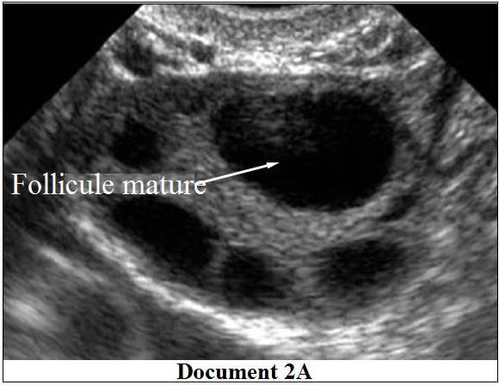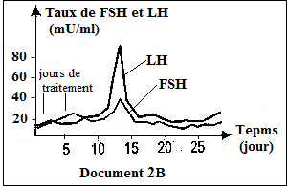

* 1. Déterminer l'effet de citrate de clomifène sur les ovaires de la femme A.
  2. Expliquer, en se référant aux documents 1B et 2B, la durée du traitement entre le 2ème et le 5ème jours après le premier jour de menstruation.

Le citrate de clomifène est une molécule synthétique capable de se fixer sur les récepteurs de l'œstrogène au niveau de l'hypothalamus.

* 1. Expliquer, d’après tous ce qui précède, le mode d'action de citrate de clomifène aboutissant à l'ovulation chez la femme A.

# Régulation des hormones femelles Solutions des exercices résolus

**Régulation des hormones sexuelles femelles**

# Exercices non résolus

#### Exercice 2 Stérilité féminine

On cherche à déterminer certaines causes de stérilité Chez la femme. Pour cela on se réfère à des tests cliniques réalisés chez une femme stérile de 25ans.

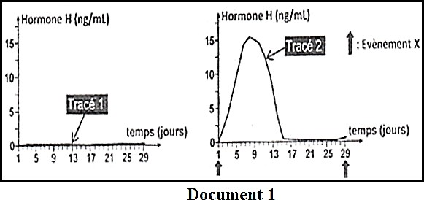Test 1 : Des dosages d’une hormone ovarienne H sont effectués chez la femme stérile durant une période de 29 jours. Les résultats obtenus sont représentés par le tracé 1 du document 1.

Le tracé 2 correspond à l’évolution de l’hormone H chez une femme fertile(témoin).

1. Identifier :

-L’hormone H.

-L’évènement X.

1. 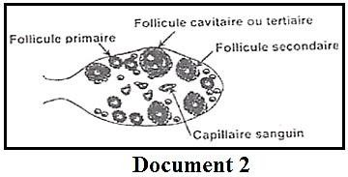Proposer 2 hypothèses possibles pouvant être à l’origine de la stérilité de la femme.

Test 2 : Un examen échographique a été réalisé chez la femme stérile au 27ème jour. Le document 2 représente un schéma d’interprétation de la coupe d’ovaire observée au microscope.

Test 3 : On effectue un dosage du taux moyen de LH chez la femme stérile avant et après le traitement par injection d’une substance (S) (document 3).

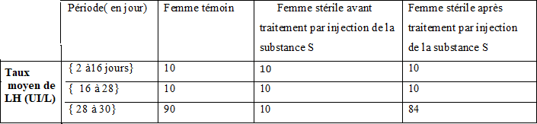

#### Document 3

* 1. Justifier à partir des résultats des test 2 et 3 et de vos connaissances l’absence de l’évènement X Chez la femme stérile.
  2. Dégager l’effet de la substance S.

Sachant que le complexe hypothalamo-hypophysaire de la femme stérile ne présente pas d’anomalies structurale et fonctionnelle,

1. Proposer une explication possible à la cause de cette stérilité.

# Régulation des hormones femelles Exercices officiels

**Exercice 1 (4 pts 1/2) Effet de la progestérone Session 2002-1** Dans le cadre de l'étude des effets de la progestérone dans la phase lutéale du cycle estrien de la brebis, on réalise l'expérience suivante :

Trois jours avant la fin d'un cycle (jour 0), on effectue l'ablation du corps jaune chez deux lots A et B de brebis.

Immédiatement après l'ablation, on implante sous la peau des animaux :

* + pour le lot A, une capsule vide ;
  + pour le lot B, une capsule contenant de la progestérone.

On mesure, dans les jours qui suivent la mise en place de l'implant, l'évolution des concentrations plasmatiques de deux hormones : l'une hypophysaire (LH) et l'autre ovarienne (progestérone).

Les résultats figurent dans les graphiques du document ci-après.

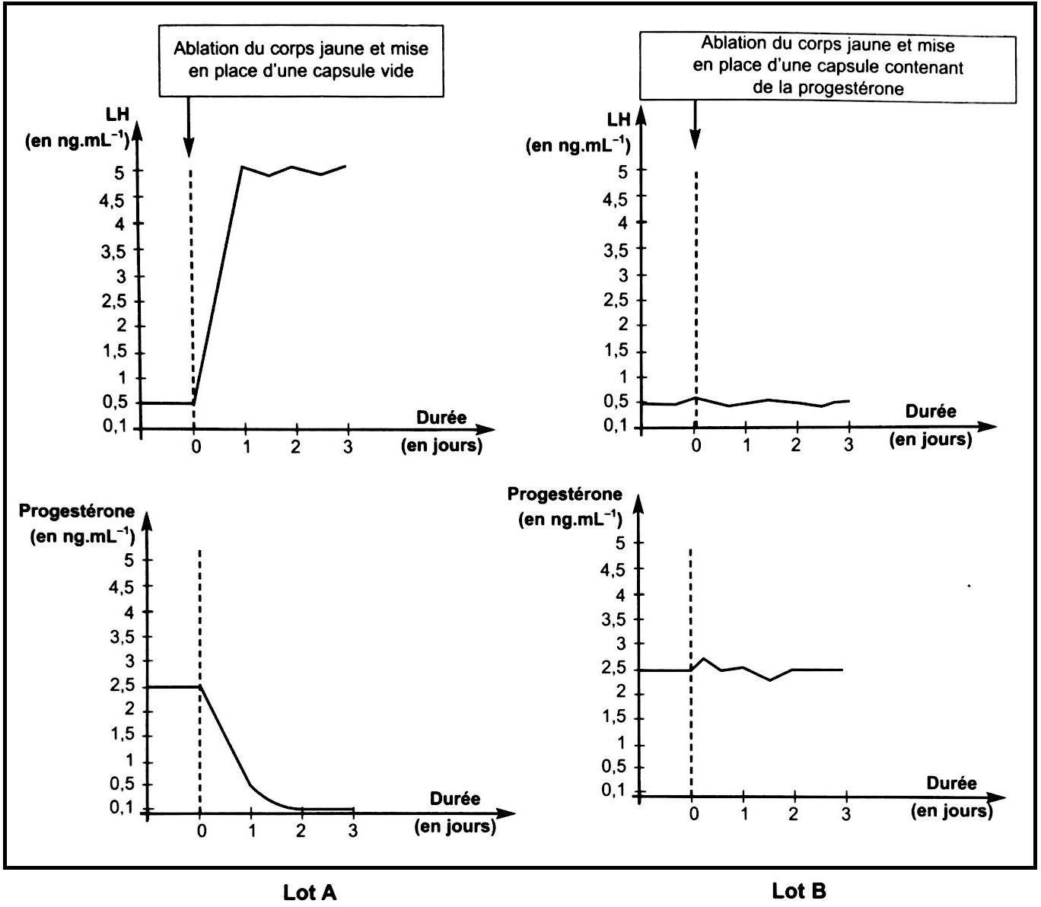

1. Dresser, dans un même tableau, les variations de concentrations des deux hormones en fonction du temps, chez les deux lots de brebis.
2. Interpréter les courbes du lot A et celles du lot B.

#### Exercice 17 (5pts) Stimulation de l’ovulation Session 2017-2

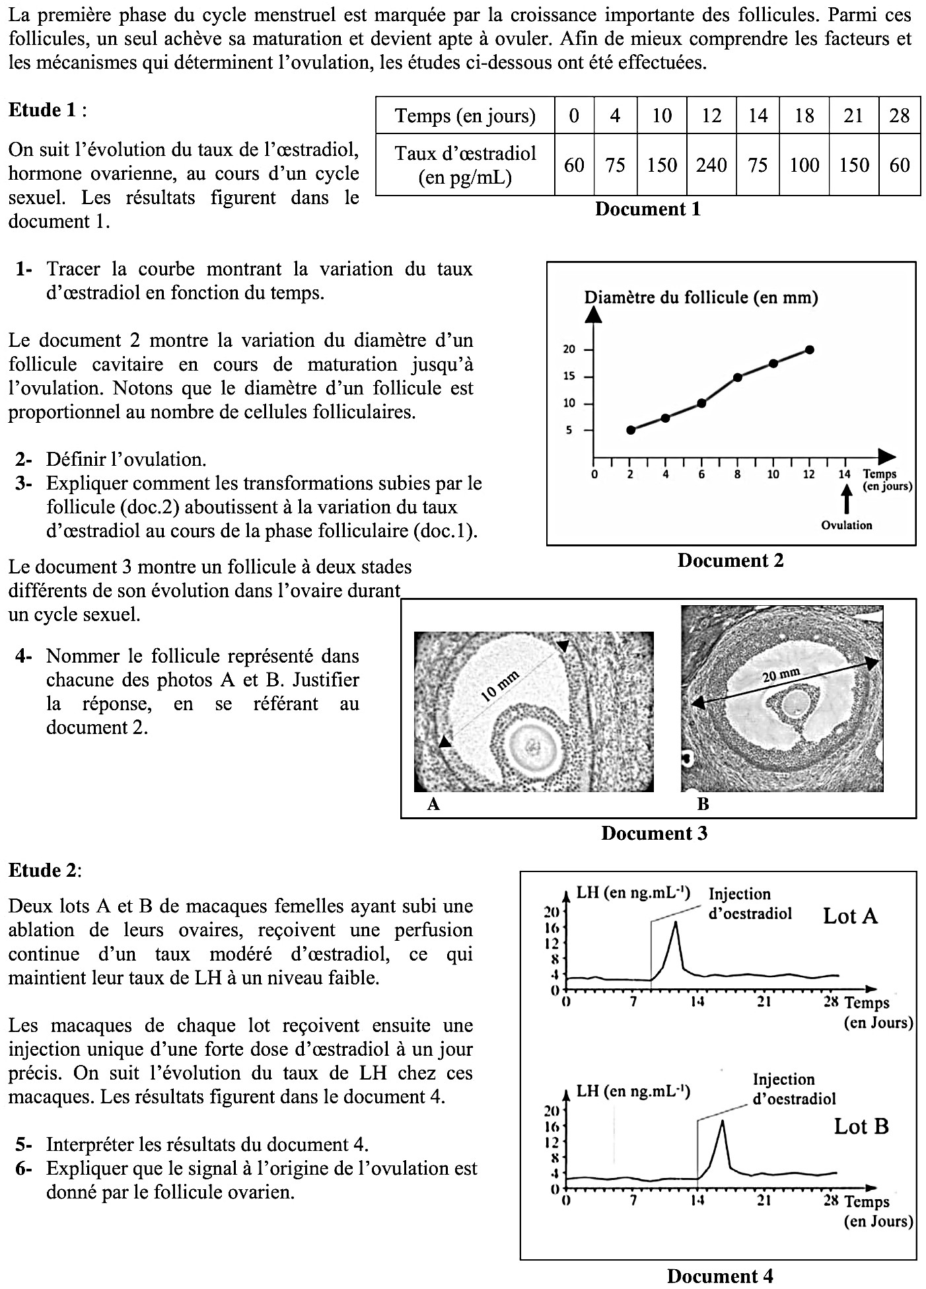125

# Régulation des hormones femelles Exercices officiels – Barèmes

#### Exercice 1 (4 pts 1/2) Effet de la progestérone Session 2002-1

1. Variation du taux des hormones chez les deux lots (1½ pt)

|  |  |  |  |  |
| --- | --- | --- | --- | --- |
| Hormone  Jour | Lot A | | Lot B | |
|  | Progesterone | LH | Progesterone | LH |
| 0 | 2.5 | 0.5 | 2.5 | 0.5 |
| 1 | 0.5 | 5 | 2.5 | 0.5 |
| 2 | 0.1 | 5 | 2.5 | 0.5 |
| 3 | 0.1 | 5 | 2.5 | 0.5 |

1. Avant l'ablation du corps jaune, on observe chez les deux lots un taux de progestérone (2,5 ng.mL- 1) et un taux de LH de 0,5 ng.mL-1.

A partir de l’ablation : Pour le lot A :

On constate qu'à partir du jour O le taux de la progestérone diminue de 2,5 ng.mL-1 jusqu'à 0,5 ng.mL-1 au bout d'un jour et reste presque constant (0,1 ng.mL-1) 2 jours plus tard. La diminution de la quantité de progestérone est accompagnée d'une augmentation de la quantité de LH de 0,5 ng.mL-1 au jour O jusqu'à 5 ng.mL-1 au premier jour et elle fluctue aux alentours de 5 ng.mL-1 pendant 2 jours. Ceci implique que la diminution de la progestérone stimule la sécrétion de LH. (1 pt 1/2)

Pour le lot B :

L'implantation d'une capsule contenant de la progestérone après l'ablation du corps jaune garde le taux de la progestérone constant (2,5 ng.mL-1) pendant 3 jours et le taux de LH fluctue autour de 0,5 ng.mL-1 pendant 3 jours. Ceci révèle que la progestérone atténue la sécrétion de LH. (1 pt 1/2)

#### Exercice 2 (4 pts) Organes du cycle sexuel et ovulation Session 2002-2

* 1. L'expérience 1 montre que sans hypophyse, les cycles ovarien et utérin disparaissent. Ce qui implique que l’hypophyse stimule directement ou indirectement le fonctionnement de l’ovaire et de l’utérus. (1/4 pt)

L'expérience 2 montre que l'injection d'extraits hypophysaires permet de rétablir les cycles. Ceci montre que l'hypophyse agit sur les ovaires et l'utérus par l'intermédiaire d'une substance chimique. (1/4 pt)

L'expérience 3 montre que si la femelle est privée de ses ovaires, les injections ne rétablissent pas le cycle utérin. Ceci montre que l'hypophyse n'agit pas directement sur l'utérus, mais par l’intermédiaire de l’ovaire. (1/4 pt)

L'expérience 4 montre que le milieu nutritif s'enrichit en FSH et LH ce qui implique que les cellules du lobe antérieur de l'hypophyse secrètent les hormones LH et FSH. (1/4 pt)

* 1. L'expérience 5 montre qu'une lésion de certaines cellules de l'hypothalamus entraîne l'arrêt des cycles ovariens et de l'ovulation chez une femelle singe. Ceci montre que l'hypothalamus stimule le fonctionnement des ovaires directement ou indirectement. (1/2 pt)

Les graphiques indiquent que les injections discontinues du GnRH résultent en une augmentation des taux de FSH et LH, alors que les injections continues sont sans effet sur la sécrétion de ces deux hormones, ceci implique que l'hypothalamus agit sur l'hypophyse si sa sécrétion est discontinue pour stimuler les sécrétions de FSH et de LH. (1/2 pt)

* 1. L'hypothalamus stimule l'hypophyse par une sécrétion discontinue de GnRH (partie B). L'hypophyse augmente alors la sécrétion de LH et FSH ce qui stimule l'activité ovarienne (partie A). (1/2 pt)
  2. 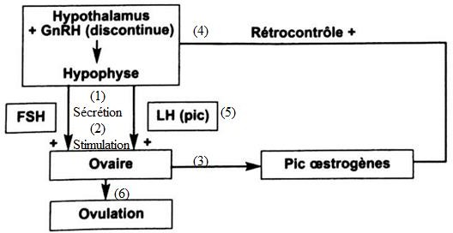Vers le 10e jour du cycle, lorsque par croissance de follicule, le taux d'œstrogènes devient élevé, le rétrocontrôle ovarien devient positif. Elle est due

à un pic œstrogène 36h environ avant l'ovulation. Le complexe hypothalamo-hypophysaire est alors stimulé et un pic LH apparaît responsable de l'ovulation. (1 pt 1/2)

* 1. Schéma fonctionnel du mécanisme permettant l'ovulation. (1 pt 1/2)

#### Exercice 17 (5pts) Stimulation de l’ovulation Session 2016-2

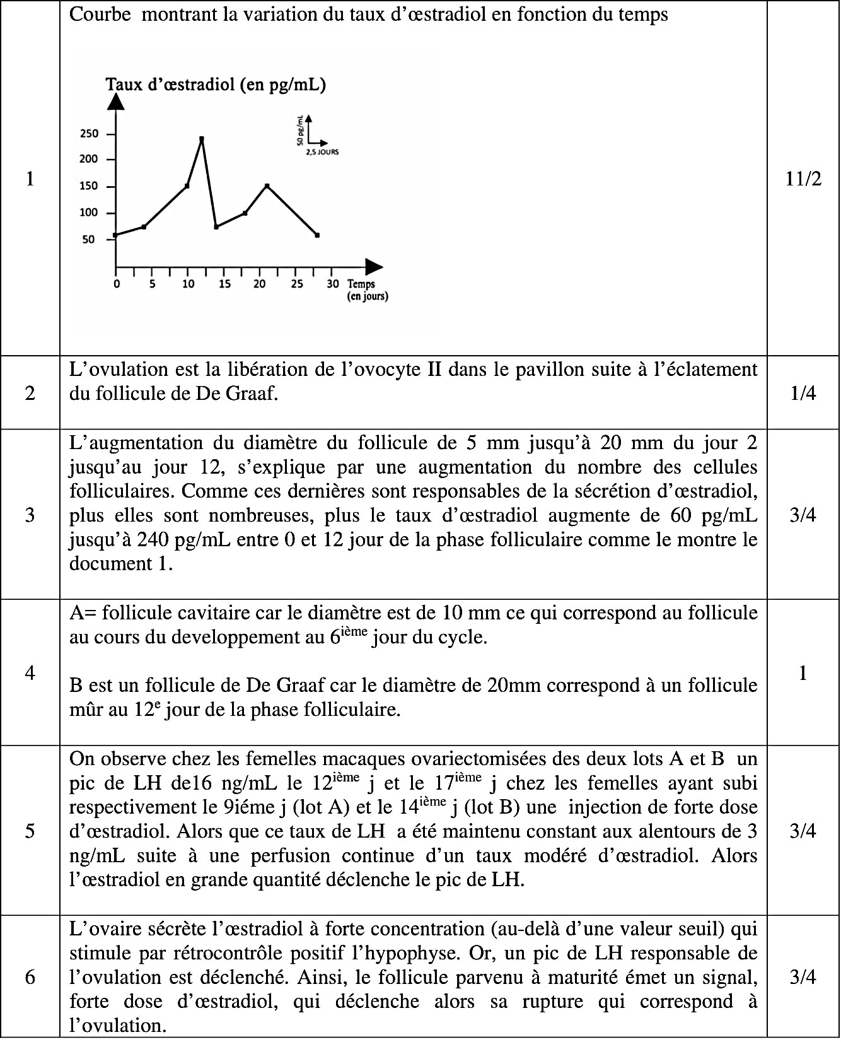

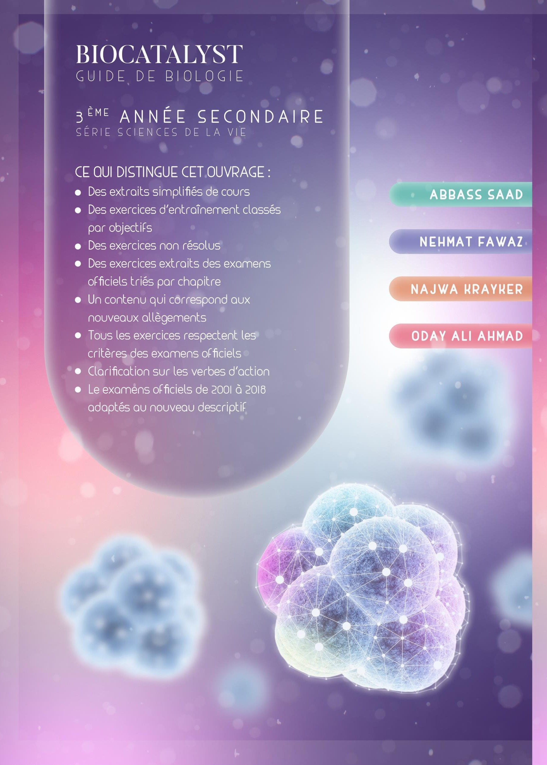Régulation des hormones sexuelles femelles Exercices officiels-Barèmes

130